Impuesto sobre Sociedades 2025
Modelo 200 · presentado el 17/07/2026
Eventos Josué Arucas LP5, S.L.U. · Portal de transparencia de Heineken 5mentarios
Versión en formato editable del documento publicado en PDF en el portal de transparencia. En caso de discrepancia, prevalece el documento original en PDF, que se reproduce al final.

Página 1
INFORMACIÓN DE LA PRESENTACIÓN DE LA DECLARACIÓN Modelo 200 Registro Presentación realizada el: 17-07-2026 a las 09:28:03 Expediente/Referencia (nº registro asignado): 202520046960043J Código Seguro de Verificación: TXWWQL38BX6UCS9X Número de justificante: 2006419316894 Vía de entrada: Presentación por Internet Presentador NIF Presentador: B72469661 Apellidos y Nombre / Razón social: EVENTOS JOSUE ARUCAS LP5, S.L.U.
En calidad de: Titular DOMICILIACIÓN DEL IMPORTE A INGRESAR
La autenticidad de este documento puede ser comprobada mediante el Código Seguro de Verificación TXWWQL38BX6UCS9X en https://sede.agenciatributaria.gob.es
1

Página 2
Agencia Tributaria MINISTERIO DE HACIENDA
Teléfono: 91 333 53 33 https://sede.agenciatributaria.gob.es
2025
Impuesto sobre Sociedades Impuesto sobre la Renta de no Residentes (establecimientos permanentes
Página 1
y entidades en régimen de atribución de rentas constituidas en el extranjero con presencia en territorio español)
Modelo
200
Declaración relativa al período impositivo comprendido desde
EL
1
1
2025
AL 31
Identificación
12
2025
Ejercicio …………………………………………………
2025
.
Apellidos y nombre o razón social
B72469661
EVENTOS JOSUE ARUCAS LP5, S.L.U.
Tipo ejercicio …………………………………………………………..
1
.
NIF
Si realiza actividades agrícolas y/o ganaderas marque con una “X” y cumplimente el cuadro de la página 21 ………..
Teléfono 2
.
Teléfono 1
5611
.
.
Código CNAE-2025 actividad principal …………..
Autoliquidación rectificativa .
Si esta autoliquidación es rectificativa de otra autoliquidación anterior correspondiente al mismo concepto, ejercicio y período, indíquelo marcando con una “X” esta casilla ……… Nº de justificante
En este caso, consigne a continuación el número de justificante identificativo de la autoliquidación anterior
.
.
Indique el motivo de la rectificación:
Rectificaciones (excepto incluidas en el motivo siguiente) …….
Discrepancia criterio administrativo ………………………………..
Caracteres de la declaración Tipo de entidad 00001 Entidad sin ánimo de lucro acogida régimen fiscal Título II Ley 49/2002
00013 Agrupación de interés económico española
00002 Entidad parcialmente exenta
00014 Agrupación europea de interés económico
00080 Uniones, federaciones y confederaciones de cooperativas
00017 Cooperativa protegida
00048 Fondo de pensiones Real Decreto Legislativo 1/2002, de 29 de noviembre
Sociedad de inversión de capital variable o fondo de 00003 inversión de carácter financiero
00018 Cooperativa especialmente protegida
00058 Mutua de seguros o Mutualidad de previsión social
Sociedad de inversión de capital variable que no cumpla 00008 los requisitos del art. 29.4 a) LIS
00019 Resto cooperativas
00060 Fondos o activos de titulización
00021 Establecimiento permanente
00066 Entidad patrimonial
00023 Gran empresa
Diócesis, provincia religiosa o entidad eclesiástica que 00078 integra entidades menores de ellas dependientes
00004 Sociedad de inversión inmobiliaria o fondo de inversión inmobiliaria 00005 Comunidades titulares de montes vecinales en mano común
00024 Entidad de crédito
00011 Entidad de tenencia de valores extranjeros
00025 Entidad aseguradora
00085 Unión temporal de empresas
00031 Entidades de capital-riesgo
00032 Sociedad de desarrollo industrial regional 00036 Sociedad de garantía recíproca o de reafianzamiento
00056 Entidad en régimen de atribución de rentas con tributación por el Impuesto sobre Sociedades
Regímenes aplicables Incentivos entidad de reducida dimensión X 00006 (Cap.
XI, Tít. VII LIS) 00015 Entidad ZEC (sin consolidación fiscal) 00079 Entidad ZEC en consolidación fiscal 00022 Régimen entidades navieras en función del tonelaje 00028 Tributación conjunta Estado/Diputaciones Comunidades Forales 00047 Entidades sometidas a la normativa foral
00049 Regímenes especiales de normativa foral
00038 Entidad dedicada al arrend. de viviendas
00035 Régimen especial fusiones, escisiones, aportaciones activos y canjes valores (Cap. VII, Tít VII)
00046 Entidad en rég. de atribución de rentas constituída en el extranjero con presencia en territorio español
X 00029 Régimen especial Canarias
00012 SOCIMI 00064 Régimen fiscal entrada SOCIMI
00069 Régimen especial de buques y empresas navieras en Canarias
00057 Régimen fiscal salida SOCIMI
00086 Régimen especial Illes Balears 00033 Régimen especial minería
00062 Rég. fiscal de operaciones de aportación de activos a sociedades para la gestión de activos (Ley 8/2012)
00034 Régimen especial hidrocarburos
00020 Otros regímenes especiales
Inversiones anticipadas-reserva inversiones en 00045 Canarias (art. 27.11 Ley 19/1994)
00090 Opción art. 39.3 LIS
Otros caracteres 00007 Imputación en base imp. rentas positivas art. 100 LIS 00009 Entidad dominante de grupo fiscal
00065 Bonificación personal investigador (RD 475/2014)
00087 Inversiones anticipadas-reserva inversiones en Illes Balears (DA 70ª.Cuatro.10 Ley 31/2022)
00010 Entidad dependiente de grupo fiscal 00081 Filial grupo multinacional o grupo nacional de gran magnitud 00082 Sociedad matriz última grupo multinacional o grupo nacional de gran magnitud
00063 Tipo gravamen reducido para entidades de nueva creación (DT 22ª LIS)
00084 Régimen especial de disolución y liquidación de SICAV (DT 41ª LIS) 00072 Extinción de entidad
00071 Tipo gravamen reducido para entidades de nueva creación (art. 29.1 LIS)
X 00073 Opción del 0,7% de la cuota íntegra para fines sociales
00088 Tipo gravamen reducido para entidades con INCN periodo anterior inferior a 1 millón euros (art. 29.1 LIS)
00026 Entidad inactiva 00027 Base imponible negativa o cero 00030 Transmisión elementos patrimoniales arts. 27.2.d) y 77.1 LIS 00039 Entidad que forma parte de un grupo mercantil (art. 42 del Cód. Comercio) 00043 Obligación información DT 5ª RIS
00083 Tipo gravamen reducido para empresa emergente Compensación bases imponibles negativas para 00070 entidades de nueva creación (art. 26.3 LIS) 00059 Opción art. 39.2 LIS
00037 Opción de fraccionamiento art. 19.1 LIS Contribuyente que genera deducciones del art. 36.1 y 36.3 00044 LIS con financiación realizada por otros contribuyentes 00074 Contribuyente que financia producciones con derecho a la deducción del art. 36.1 y 36.3 LIS 00089 Partícipe de agrupación de interés económico o de unión temporal de empresas
Importe neto de la cifra de negocios de los doce meses anteriores a la fecha de inicio del período impositivo Indique el importe neto de la cifra de negocios de los doce meses anteriores a la fecha de inicio del periodo impositivo, a efectos de determinar si proceden, la aplicación de la tributación mínima del art. 30 bis LIS, los límites de compensación de bases imponibles negativas, los límites de compensación de cuotas en el régimen de cooperativas, las correcciones contables sujetas al límite del art. 11.12 LIS y/o los límites para las deducciones por doble imposición previstos en los arts. 31, 32, 100.10º y DT 23ª LIS (límites aplicables de acuerdo con la DA 8ª Ley 20/1990 y DA 15ª LIS):
X
INCN < 20.000.000 euros
INCN de al menos 20.000.000 euros pero inferior a 60.000.000 euros
La autenticidad de este documento puede ser comprobada mediante el Código Seguro de Verificación TXWWQL38BX6UCS9X en https://sede.agenciatributaria.gob.es
INCN de al menos 60.000.000 euros
2

Página 3
Modelo
NIF
200
2025
Apellidos y nombre o razón social
EVENTOS JOSUE ARUCAS LP5, S.L.U.
B72469661
Página 1 bis
Grupo fiscal Sólo para entidades que hayan marcado alguna de las siguientes claves de caracteres de la declaración:
Claves 00009 ó 00010 Número de grupo fiscal
Clave 00010 00040
Nº identificación de la entidad dominante ……………………………
(en el caso de grupos constituidos sólo por entidades dependientes)
NIF de la entidad representante/dominante (incluida en el grupo fiscal) ……………………….
Grupo mercantil Para entidades que hayan marcado las claves 00081 o 00082 de caracteres de la declaración, a los efectos de los arts. 13 y 14 del Real Decreto 634/2015, de 10 de julio, por el que se aprueba el Reglamento del Impuesto sobre Sociedades, y el art. 6 de la Ley 7/2024, de 20 de diciembre, por la que se establece un Impuesto Complementario para garantizar un nivel mínimo global de imposición para los grupos multinacionales y los grupos nacionales de gran magnitud:
Datos identificativos de la sociedad matriz última NIF
Razón social
Nombre de grupo
Identificación fiscal del país de residencia Número de identificación fiscal en el país de residencia (TIN)
País de residencia
Estados de cuentas(*) Balance:
ECPN:
Pérdidas y ganancias:
Estados de cuentas de Instituciones de Inversión Colectiva:
Mod. normal
00050
Mod. normal
00075
Mod. normal
00053
Mod. abreviado
00051
Mod. abreviado (voluntario)
00076
Mod. abreviado
00054
Mod. PYMES (voluntario)
00077
Mod. PYMES
X 00055
Mod. PYMES
X 00052
Entidades que utilicen los estados de cuentas aplicables a las IIC (excepto claves 00003, 00004 y 00008)……………………….
00061
Estados de cuentas de Entidades de Crédito:
Entidades que sin ser Entidades de Crédito utilicen los estados de cuentas aplicables a éstas………………………………………………
00068
(*) Excepto entidades que hayan marcado las claves 00003, 00004, 00008, 00024, 00025, 00036 ó 00058 de caracteres (tipo de entidad)
Personal asalariado Consigne la cifra media del ejercicio
Personal fijo
14,88 00041
Personal no fijo
0,80 00042
La autenticidad de este documento puede ser comprobada mediante el Código Seguro de Verificación TXWWQL38BX6UCS9X en https://sede.agenciatributaria.gob.es
3

Página 4
Modelo
200
NIF
Apellidos y nombre o razón social
2025
B72469661
EVENTOS JOSUE ARUCAS LP5, S.L.U.
Página 2
A. Relación de administradores A cumplimentar por todas las entidades declarantes. Indicar aquellas personas o entidades que ostenten cargos de consejero, gestor, director, administrador general y otros análogos que supongan la dirección, administración o control de la entidad. Identificación del representante (a cumplimentar sólo por contribuyentes del Impuesto sobre la Renta de no Residentes: establecimientos permanentes y entidades en régimen de atribución de rentas constituidas en el extranjero con presencia en territorio español).
NIF
F/J
45771380T
F
RPTE.
Apellidos y nombre / Razón social
Domicilio fiscal
Código Provincial
GONZALEZ PEREZ CAYETANO JOSUE
B. Participaciones directas de la declarante en otras sociedades y de otras personas o entidades en la declarante a la fecha de cierre del período declarado B.1. Participaciones de la declarante en otras entidades 
Participaciones que a fin de período sean igual o superior al 5% del capital o al 1% si se trata de valores que coticen en un mercado secundario organizado.
Entidad 1ª
Datos de la participada:
Entidad 2ª
Entidad 3ª
Total
NIF (o equivalente al NIF del país de residencia, si no tiene NIF en España) ……………..
Nombre o razón social …………………………………………………………
Código provincia /país …………………………………………………………
Datos en los registros de la declarante:
Porcentaje de participación (%, con 2 decimales) ……………………….
Valor nominal total de la participación ……………………………………..
Valor en libros (en el activo de la declarante) de la participación ……
Ingresos por Dividendos recibidos en el ejercicio declarado(*)………..
(*)
01501 01502 01503
Deben incluirse también los datos correspondientes a los dividendos de sociedades que a fin de período no cumplan el mínimo de participación (5% ó 1% si cotizan), pero que sí lo alcanzaban cuando se percibió el dividendo.
Correcciones valorativas por deterioro y cambios en el valor razonable:
(Cumplimente este apartado para todas las participaciones en las que se haya tenido un porcentaje superior al 5% -ó al 1% si cotizan- a lo largo del período, y cuyo valor nominal supere los 100.000 euros, incluyendo por tanto las participaciones transmitidas en el ejercicio. DT 16ª LIS)
- Corrección de valor incluida en pérdidas y ganancias del período(**)………….
01504
- Reversión de pérdidas por deterioro de valores (DT 16ª LIS)…………………..
02376
- Eliminación del deterioro contable incluido en P y G (art. 13.2b) LIS)………..
01506
- Eliminación del deterioro de valores repr. de partic. en el capital o fondos propios (art. 15 k) LIS)
01809
- Ajuste por la disminución de valor originada por criterio de valor razonable (art. 15 l) LIS)
01810
- Efecto de la corrección valorativa en la BI del ejercicio (= a + b + c + d + e)…
- Saldo de correcciones fiscales (art. 12.3 RDL 4/2004) pendientes a fin de ejercicio
01507 01508
[(+) = aumentos futuros; (-) = disminuciones futuras]……………………………………………..
(**)
Incluya la variación del deterioro y, en general, los cambios valorativos con efectos sobre el resultado del período, con el signo con que opere en el cálculo del resultado.
Incluya también, en su caso, el efecto sobre el “resultado por enajenación de participaciones” por la aplicación de los deterioros acumulados (y de los cambios valorativos acumulados, en general).
Ponga el signo con que opere en la cuenta de P y G: (-) = deterioro; (+) = reversión del deterioro o aplicación del deterioro por transmisión de la participación. En el caso de cambios de valor positivos, signos opuestos a los indicados.
Datos adicionales de la participada:
(Sólo se deberá cumplimentar obligatoriamente este apartado si la entidad participada es extranjera y el deterioro sufrido se determina en relación al patrimonio neto de la entidad participada)
Capital………………………………………………………………………………
Reservas y otras partidas de fondos propios …………………………….
Otras partidas del patrimonio neto (+,-)…………………………………….
Resultado del último ejercicio (+,-)…………………………………………..
B.2. Participaciones de personas o entidades en la declarante 
Participaciones que a fin de período sean igual o superior al 5% del capital o al 1% si se trata de valores que coticen en un mercado secundario organizado.
En caso de sociedades de responsabilidad limitada (SL) o sociedades civiles, se deberán cumplimentar, al menos, los datos correspondientes a uno de los socios aunque el porcentaje de participación sea inferior al indicado.
F/J NIF RPTE. Otra
45771380T
Apellidos y nombre / Razón social
F GONZALEZ PEREZ CAYETANO JOSUE
Código provincia / país Nominal % Particip.
35
3.000,00
■
Suma de porcentajes de participación de personas o entidades en el capital de la declarante inferiores al 5% o al 1% si se trata de valores que coticen en un mercado secundario organizado………………………………………………………………………………………………………………………………….
■
Suma de porcentajes de participaciones en situaciones especiales……………………………………………………………………………………………………….
La autenticidad de este documento puede ser comprobada mediante el Código Seguro de Verificación TXWWQL38BX6UCS9X en https://sede.agenciatributaria.gob.es
100,00
4

Página 5
Modelo
NIF
200
2025
Apellidos y nombre o razón social
EVENTOS JOSUE ARUCAS LP5, S.L.U.
B72469661
Página 2 bis
C. Entidades menores dependientes de diócesis, provincia religiosa o entidad eclesiástica integradas en la declaración, previamente autorizadas NIF
Nombre o razón social
Entidad 1ª Entidad 2ª Entidad 3ª Entidad 4ª Entidad 5ª Entidad 6ª Entidad 7ª Entidad 8ª Entidad 9ª Entidad 10ª
D. Información de detalle de establecimiento permanente que opere en el extranjero Identificación
País de residencia fiscal
Volumen de operaciones
Beneficio o pérdida que obtienen en el período impositivo
Suma de ajustes al resultado contable desde el inicio de la actividad
Suma de deducciones por DI internacional (art. 31 LIS) acreditada en periodos anteriores
E. Socios de SICAV en régimen especial de disolución y liquidación (DT 41ª LIS) Los socios de SICAV en régimen especial de disolución y liquidación (DT 41ª LIS) consignarán, a continuación, los siguientes datos:
NIF de la sociedad/es disuelta/s NIF de la/las IIC donde reinvierte
Identificación del titular real de la entidad
Consigne, a continuación, los datos del titular real persona física de la entidad, conforme a la Ley 10/2010, de 28 de abril, de prevención del blanqueo de capitales y de la financiación del terrorismo. Entidad sin obligación de identificar el titular real conforme al apartado 2 del artículo 4 de la Ley 10/2010, de 28 de abril, de prevención del blanqueo de capitales y de la financiación del terrorismo Tipo documento identificativo
1
NIF/ código de identificación extranjero
45771380T
País de expedición del documento de identificación
Apellidos y nombre
GONZALEZ PEREZ CAYETANO JOSUE
Fecha de nacimiento
06/04/1988
ESPAÑA
País de residencia
ES
Nacionalidad
G. Secretario del Consejo de Administración y representantes legales de la entidad Secretario del Consejo de Administración Consigne, a continuación, los datos del Secretario del Consejo de Administración de la entidad o persona que cumpla las funciones en el órgano que sustituya a dicho Consejo. Apellidos y nombre NIF
GONZALEZ PEREZ CAYETA
45771380T
Representantes legales Consigne, a continuación, los datos de los apoderados del declarante, en número y con capacidad suficiente, relativos a su identificación, cargo y documento de apoderamiento. Apellidos y nombre
GONZALEZ PEREZ CAYETANO JOSUE
NIF
45771380T
Fecha poder
05/09/2022 TOLEDANO
La autenticidad de este documento puede ser comprobada mediante el Código Seguro de Verificación TXWWQL38BX6UCS9X en https://sede.agenciatributaria.gob.es
Notaría/otros
5

Página 6
Modelo
200
NIF
Apellidos y nombre o razón social
2025
B72469661
EVENTOS JOSUE ARUCAS LP5, S.L.U.
Página 3
Balance: Activo (I) Activo ACTIVO NO CORRIENTE (N, A, P) …………………………………………………………………………………………………………………….. 00101 Inmovilizado intangible (N, A, P) ……………………………………………………………………………………………………………………… 00102 Desarrollo (N)…………………………………………………………………………………………………………………………………………. 00103 Concesiones (N)……………………………………………………………………………………………………………………………………… 00104 Patentes, licencias, marcas y similares (N)……………………………………………………………………………………………………. 00105 Fondo de comercio (N, A, P)……………………………………………………………………………………………………………………… 00106 Aplicaciones informáticas (N)…………………………………………………………………………………………………………………….. 00107 Investigación (N)……………………………………………………………………………………………………………………………………… 00108 Propiedad intelectual (N)…………………………………………………………………………………………………………………………… 00700 Otro inmovilizado intangible (N)…………………………………………………………………………………………………………………… 00109 Resto (A, P)…………………………………………………………………………………………………………………………………………… 00110
192.595,05
Inmovilizado material (N, A, P) ………………………………………………………………………………………………………………………… 00111 Terrenos y construcciones (N)……………………………………………………………………………………………………………………. 00112 Instalaciones técnicas y otro inmovilizado material (N)……………………………………………………………………………………… 00113 Inmovilizado en curso y anticipos (N)…………………………………………………………………………………………………………… 00114
179.387,05
Inversiones inmobiliarias (N, A, P) ……………………………………………………………………………………………………………………. 00115 Terrenos (N)…………………………………………………………………………………………………………………………………………… 00116 Construcciones (N)………………………………………………………………………………………………………………………………….. 00117 Inversiones en empresas del grupo y asociadas a largo plazo (N, A, P)……………………………………………………………….. 00118 Instrumentos de patrimonio (N, A, P)……………………………………………………………………………………………………………. 00119 Créditos a empresas (N)…………………………………………………………………………………………………………………………… 00120 Valores representativos de deuda (N)…………………………………………………………………………………………………………… 00121 Derivados (N)…………………………………………………………………………………………………………………………………………. 00122 Otros activos financieros (N)……………………………………………………………………………………………………………………… 00123 Otras inversiones (N)……………………………………………………………………………………………………………………………….. 00124 Resto (A, P)…………………………………………………………………………………………………………………………………………… 00125 Inversiones financieras a largo plazo (N, A, P)…………………………………………………………………………………………………… 00126 Instrumentos de patrimonio (N, A, P)……………………………………………………………………………………………………………. 00127 Créditos a terceros (N)…………………………………………………………………………………………………………………………….. 00128 Valores representativos de deuda (N)…………………………………………………………………………………………………………… 00129 Derivados (N)…………………………………………………………………………………………………………………………………………. 00130 Otros activos financieros (N)……………………………………………………………………………………………………………………… 00131 Otras inversiones (N)……………………………………………………………………………………………………………………………….. 00132 Resto (A, P)…………………………………………………………………………………………………………………………………………… 00133
13.208,00
13.208,00
Activos por impuesto diferido (N, A, P) …………………………………………………………………………………………………………….. 00134 Deudores comerciales no corrientes (N, A, P) …………………………………………………………………………………………………… 00135 ACTIVO CORRIENTE (N, A, P) ………………………………………………………………………………………………………………………….. 00136 Activos no corrientes mantenidos para la venta (N, A) ………………………………………………………………………………………. 00137 Existencias (N, A, P) ………………………………………………………………………………………………………………………………………. 00138 Comerciales (N)……………………………………………………………………………………………………………………………………… 00139 Materias primas y otros aprovisionamientos (N)……………………………………………………………………………………………… 00140 Productos en curso (N)…………………………………………………………………………………………………………………………….. 00141 De ciclo largo de producción (N)………………………………………………………………………………………………………………. 00142 De ciclo corto de producción (N)……………………………………………………………………………………………………………… 00143 Productos terminados (N)…………………………………………………………………………………………………………………………. 00144 De ciclo largo de producción (N)………………………………………………………………………………………………………………. 00145 De ciclo corto de producción (N)……………………………………………………………………………………………………………… 00146 Subproductos, residuos y materiales recuperados (N)……………………………………………………………………………………… 00147 Anticipos a proveedores (N)………………………………………………………………………………………………………………………. 00148 Derechos de emisión de gases de efecto invernadero (N)…………………………………………………………………………………. 00701
203.672,86 73.431,87
- Modelo normal de depósito de cuentas en el Registro Mercantil; (A) Modelo abreviado de depósito de cuentas en el Registro Mercantil; (P) Modelo PYMES de depósito de cuentas en el Registro Mercantil.
La autenticidad de este documento puede ser comprobada mediante el Código Seguro de Verificación TXWWQL38BX6UCS9X en https://sede.agenciatributaria.gob.es
6

Página 7
Modelo
200
NIF
Apellidos y nombre o razón social
2025
B72469661
EVENTOS JOSUE ARUCAS LP5, S.L.U.
Página 4
Balance: Activo (II) Activo (cont.) Deudores comerciales y otras cuentas a cobrar (N, A, P) ………………………………………………………………………………….. 00149 Clientes por ventas y prestaciones de servicios (N, A, P)…………………………………………………………………………………… 00150 Clientes por ventas y prestaciones de servicios a largo plazo (N, A, P)………………………………………………………………. 00151 Clientes por ventas y prestaciones de servicios a corto plazo (N, A, P)……………………………………………………………… 00152 Clientes empresas del grupo y asociadas (N)…………………………………………………………………………………………………. 00153 Deudores varios (N)………………………………………………………………………………………………………………………………….. 00154 Personal (N)……………………………………………………………………………………………………………………………………………. 00155 Activos por impuesto corriente (N)……………………………………………………………………………………………………………….. 00156 Otros créditos con las Administraciones Públicas (N)……………………………………………………………………………………….. 00157 Accionistas (socios) por desembolsos exigidos (N, A, P)…………………………………………………………………………………… 00158 Otros deudores (A, P)……………………………………………………………………………………………………………………………….. 00159
7.721,84 3.114,00 3.114,00
4.607,84
Inversiones en empresas del grupo y asociadas a corto plazo (N, A, P) ………………………………………………………………. 00160 Instrumentos de patrimonio (N, A, P)…………………………………………………………………………………………………………….. 00161 Créditos a empresas (N)……………………………………………………………………………………………………………………………. 00162 Valores representativos de deuda (N)……………………………………………………………………………………………………………. 00163 Derivados (N)………………………………………………………………………………………………………………………………………….. 00164 Otros activos financieros (N)………………………………………………………………………………………………………………………. 00165 Otras inversiones (N)………………………………………………………………………………………………………………………………… 00166 Resto (A, P)……………………………………………………………………………………………………………………………………………. 00167 Inversiones financieras a corto plazo (N, A, P) ………………………………………………………………………………………………….. 00168 Instrumentos de patrimonio (N, A, P)…………………………………………………………………………………………………………….. 00169 Créditos a empresas (N)……………………………………………………………………………………………………………………………. 00170 Valores representativos de deuda (N)……………………………………………………………………………………………………………. 00171 Derivados (N)………………………………………………………………………………………………………………………………………….. 00172 Otros activos financieros (N)………………………………………………………………………………………………………………………. 00173 Otras inversiones (N)………………………………………………………………………………………………………………………………… 00174 Resto (A, P)……………………………………………………………………………………………………………………………………………. 00175 Periodificaciones a corto plazo (N, A, P) ………………………………………………………………………………………………………….. 00176 Efectivo y otros activos líquidos equivalentes (N, A, P) ………………………………………………………………………………………. 00177 Tesorería (N)…………………………………………………………………………………………………………………………………………… 00178 Otros activos líquidos equivalentes (N)………………………………………………………………………………………………………….. 00179 TOTAL ACTIVO (N, A, P) ………………………………………………………………………………………………………………………………….. 00180
9.000,00
9.000,00
113.519,15
396.267,91
- Modelo normal de depósito de cuentas en el Registro Mercantil; (A) Modelo abreviado de depósito de cuentas en el Registro Mercantil; (P) Modelo PYMES de depósito de cuentas en el Registro Mercantil.
La autenticidad de este documento puede ser comprobada mediante el Código Seguro de Verificación TXWWQL38BX6UCS9X en https://sede.agenciatributaria.gob.es
7

Página 8
Modelo
200
NIF
B72469661
Apellidos y nombre o razón social
EVENTOS JOSUE ARUCAS LP5, S.L.U.
2025 Página 5
Balance: Patrimonio neto y pasivo (I) Patrimonio neto y pasivo PATRIMONIO NETO (N, A, P) ……………………………………………………………………………………………………………………………. 00185
95.160,93
Fondos propios (N, A, P) …………………………………………………………………………………………………………………………………. 00186
84.228,24
Capital (N, A, P) …………………………………………………………………………………………………………………………………………….. 00187 Capital escriturado (N, A, P)……………………………………………………………………………………………………………………….. 00188 (Capital no exigido) (N, A, P)……………………………………………………………………………………………………………………….. 00189 Capital cooperativo suscrito (cooperativas) (N, A, P)………………………………………………………………………………………… 00764 (Capital cooperativo no exigido) (cooperativas) (N, A, P)……………………………………………………………………………………. 00765
3.000,00 3.000,00
Prima de emisión (N, A, P) ……………………………………………………………………………………………………………………………… 00190 Reservas (N, A, P) ………………………………………………………………………………………………………………………………………….. 00191 Legal y estatutarias (N)……………………………………………………………………………………………………………………………… 00192 Otras reservas (N, A, P)…………………………………………………………………………………………………………………………….. 00193 Reserva de revalorización (Ley 16/2012, de 27 de diciembre) (N)………………………………………………………………………. 00702
43.549,64 43.549,64
Reserva de capitalización (N, A, P)……………………………………………………………………………………………………………….. 01001 Reserva de nivelación (N, A, P)……………………………………………………………………………………………………………………. 01002 Fondo de reserva obligatorio de cooperativas (N, A, P)…………………………………………………………………………………….. 00712 Fondo de reembolso o actualización (cooperativas) (N, A, P)………………………………………………………………………………. 00766 Fondo de reserva voluntario (cooperativas) (N, A, P)…………………………………………………………………………………………. 00767 (Acciones y participaciones en patrimonio propias) (N, A, P) ……………………………………………………………………………… 00194 Resultados de ejercicios anteriores (N, A, P) …………………………………………………………………………………………………….. 00195 Remanente (N)………………………………………………………………………………………………………………………………………… 00196 (Resultados negativos de ejercicios anteriores) (N)…………………………………………………………………………………………… 00197 Otras aportaciones de socios (N, A, P) …………………………………………………………………………………………………………….. 00198 Resultado del ejercicio (N, A, P) ………………………………………………………………………………………………………………………. 00199 (Dividendo a cuenta) (N, A, P) …………………………………………………………………………………………………………………………. 00200 (Retorno cooperativo y remuneración discrecional a cuenta entregado en el ejercicio) (cooperativas) (N, A, P) ………………………. 00768 Fondos capitalizados (cooperativas) (N, A, P) ………………………………………………………………………………………………………… 00769 Otros instrumentos de patrimonio neto (N, A) …………………………………………………………………………………………………… 00201
37.678,60
Ajustes por cambios de valor (N, A) ………………………………………………………………………………………………………………… 00202 Activos financieros a valor razonable con cambios en el patrimonio neto (N)………………………………………………………….. 00203 Operaciones de cobertura (N)…………………………………………………………………………………………………………………….. 00204 Activos no corrientes y pasivos vinculados, mantenidos para la venta (N)……………………………………………………………… 00205 Diferencia de conversión (N)……………………………………………………………………………………………………………………….. 00206 Otros (N)……………………………………………………………………………………………………………………………………………….. 00207 Ajustes en patrimonio neto (P) ……………………………………………………………………………………………………………………….. 00208 Subvenciones, donaciones y legados recibidos (N, A, P) ……………………………………………………………………………………. 00209
10.932,69
PASIVO NO CORRIENTE (N, A, P) …………………………………………………………………………………………………………………….. 00210 Fondo de Educación, Formación y Promoción a largo plazo (cooperativas) (N, A, P) ……………………………………………. 00780 Deudas con características especiales a largo plazo (cooperativas) (N, A, P) ………………………………………………………. 00781 “Capital” reembolsable exigible (cooperativas) (N, A, P)……………………………………………………………………………………… 00782 Fondos especiales calificados como pasivo (cooperativas) (N, A, P)…………………………………………………………………….. 00783 Acreedores por fondos capitalizados a largo plazo (cooperativas) (N, A, P)……………………………………………………………. 00784 Provisiones a largo plazo (N, A, P) …………………………………………………………………………………………………………………… 00211 Obligaciones por prestaciones a largo plazo al personal (N)……………………………………………………………………………….. 00212 Actuaciones medioambientales (N)………………………………………………………………………………………………………………. 00213 Provisiones por reestructuración (N)…………………………………………………………………………………………………………….. 00214 Otras provisiones (N)………………………………………………………………………………………………………………………………… 00215
128.931,94
Deudas a largo plazo (N, A, P) ………………………………………………………………………………………………………………………… 00216 Obligaciones y otros valores negociables (N)………………………………………………………………………………………………….. 00217 Deudas con entidades de crédito (N, A, P)……………………………………………………………………………………………………… 00218 Acreedores por arrendamiento financiero (N, A, P)…………………………………………………………………………………………… 00219 Derivados (N)………………………………………………………………………………………………………………………………………….. 00220 Otros pasivos financieros (N)………………………………………………………………………………………………………………………. 00221 Otras deudas a largo plazo (A, P)…………………………………………………………………………………………………………………. 00222
128.931,94
128.931,94
Deudas con empresas del grupo y asociadas a largo plazo (N, A, P) …………………………………………………………………… 00223 Pasivos por impuesto diferido (N, A, P) …………………………………………………………………………………………………………….. 00224 Periodificaciones a largo plazo (N, A, P) …………………………………………………………………………………………………………… 00225 Acreedores comerciales no corrientes (N, A, P) ………………………………………………………………………………………………… 00226 Deuda con características especiales a largo plazo (N, A, P) ……………………………………………………………………………… 00227 (N) Modelo normal de depósito de cuentas en el Registro Mercantil; (A) Modelo abreviado de depósito de cuentas en el Registro Mercantil; (P) Modelo PYMES de depósito de cuentas en el Registro Mercantil.
La autenticidad de este documento puede ser comprobada mediante el Código Seguro de Verificación TXWWQL38BX6UCS9X en https://sede.agenciatributaria.gob.es
8

Página 9
Modelo
200
NIF
Apellidos y nombre o razón social
2025
B72469661
EVENTOS JOSUE ARUCAS LP5, S.L.U.
Página 6
Balance: Patrimonio neto y pasivo (II) Patrimonio neto y pasivo (cont.) PASIVO CORRIENTE (N, A, P) …………………………………………………………………………………………………………………………… 00228 Fondo de Educación, Formación y Promoción a corto plazo (cooperativas) (N, A, P) ……………………………………………. 00785 Deudas con características especiales a corto plazo (cooperativas) (N, A, P) ………………………………………………………. 00786 “Capital” reembolsable exigible (cooperativas) (N, A, P)……………………………………………………………………………………… 00787 Fondos especiales calificados como pasivo (cooperativas) (N, A, P)…………………………………………………………………….. 00788 Acreedores por fondos capitalizados a corto plazo (cooperativas) (N, A, P)…………………………………………………………… 00789 Pasivos vinculados con activos no corrientes mantenidos para la venta (N, A) …………………………………………………….. 00229 Provisiones a corto plazo (N, A, P) …………………………………………………………………………………………………………………… 00230 Provisiones por derechos de emisión de gases de efecto invernadero (N)……………………………………………………………… 00703 Otras provisiones (N)………………………………………………………………………………………………………………………………… 00704
172.175,04
Deudas a corto plazo (N, A, P) ………………………………………………………………………………………………………………………… 00231 Obligaciones y otros valores negociables (N)………………………………………………………………………………………………….. 00232 Deudas con entidades de crédito (N, A, P)……………………………………………………………………………………………………… 00233 Acreedores por arrendamiento financiero (N, A, P)…………………………………………………………………………………………… 00234 Derivados (N)………………………………………………………………………………………………………………………………………….. 00235 Otros pasivos financieros (N)………………………………………………………………………………………………………………………. 00236 Otras deudas a corto plazo (A, P)………………………………………………………………………………………………………………… 00237 Deudas con empresas del grupo y asociadas a corto plazo (N, A, P) ………………………………………………………………….. 00238 Acreedores comerciales y otras cuentas a pagar (N, A, P) …………………………………………………………………………………. 00239 Proveedores (N, A, P)……………………………………………………………………………………………………………………………….. 00240 Proveedores a largo plazo (N, A, P)…………………………………………………………………………………………………………… 00241 Proveedores a corto plazo (N, A, P)…………………………………………………………………………………………………………… 00242 Proveedores, empresas del grupo y asociadas (N)…………………………………………………………………………………………… 00243 Acreedores varios (N)……………………………………………………………………………………………………………………………….. 00244 Personal (remuneraciones pendientes de pago) (N)………………………………………………………………………………………….. 00245 Pasivos por impuesto corriente (N)………………………………………………………………………………………………………………. 00246 Otras deudas con las Administraciones Públicas (N)…………………………………………………………………………………………. 00247 Anticipos de clientes (N)……………………………………………………………………………………………………………………………. 00248 Otros acreedores (A, P)…………………………………………………………………………………………………………………………….. 00249
50.276,80 121.898,24 85.279,64 85.279,64
36.618,60
Periodificaciones a corto plazo (N, A, P) ………………………………………………………………………………………………………….. 00250 Deuda con características especiales a corto plazo (N, A, P) …………………………………………………………………………….. 00251 TOTAL PATRIMONIO NETO Y PASIVO (N, A, P) …………………………………………………………………………………………………… 00252
396.267,91
- Modelo normal de depósito de cuentas en el Registro Mercantil; (A) Modelo abreviado de depósito de cuentas en el Registro Mercantil; (P) Modelo PYMES de depósito de cuentas en el Registro Mercantil.
La autenticidad de este documento puede ser comprobada mediante el Código Seguro de Verificación TXWWQL38BX6UCS9X en https://sede.agenciatributaria.gob.es
9

Página 10
Modelo
200
NIF
Apellidos y nombre o razón social
2025
B72469661
EVENTOS JOSUE ARUCAS LP5, S.L.U.
Página 7
Cuenta de pérdidas y ganancias (I) Operaciones continuadas Importe neto de la cifra de negocios (N, A, P) …………………………………………………………………………………………………… 00255 Ventas (N)………………………………………………………………………………………………………………………………………………. 00256 Prestaciones de servicios (N)……………………………………………………………………………………………………………………… 00257 Ingresos de carácter financiero de las entidades concesionarias de infraestructuras públicas (N)……………………………….. 00711 Ingresos de carácter financiero de las sociedades holding (N)……………………………………………………………………………. 00705 De participaciones en instrumentos de patrimonio (N)……………………………………………………………………………………. 00706 De valores negociables y otros instrumentos financieros (N)……………………………………………………………………………. 00707 Resto (N)…………………………………………………………………………………………………………………………………………….. 00708 Variación de existencias de productos terminados y en curso de fabricación (N, A, P) …………………………………………. 00258 Trabajos realizados por la empresa para su activo (N, A, P) ………………………………………………………………………………. 00259 Aprovisionamientos (N, A, P) …………………………………………………………………………………………………………………………… 00260 Consumo de mercaderías (N, A, P)………………………………………………………………………………………………………………. 00261 Compras de mercaderías (N, A, P)……………………………………………………………………………………………………………. 00760 Variación de existencias (N, A, P)………………………………………………………………………………………………………………. 00761 Consumo de materias primas y otras materias consumibles (N, A, P)…………………………………………………………………… 00262 Compras de materias primas y otras materias consumibles (N, A, P)………………………………………………………………… 00762 Variación de materias primas y otras materias consumibles (N, A, P)………………………………………………………………… 00763 Consumo de existencias de socios (cooperativas) (N, A, P)……………………………………………………………………………….. 00770 Compras efectuadas a los socios (cooperativas) (N, A, P)………………………………………………………………………………. 00771 Variación de existencias adquiridas a socios (cooperativas) (N, A, P)…………………………………………………………………. 00772 Trabajos realizados por otras empresas (N, A, P)…………………………………………………………………………………………….. 00263 Deterioro de mercaderías, materias primas y otros aprovisionamientos (N, A P)……………………………………………………… 00264 Otros ingresos de explotación (N, A, P) ……………………………………………………………………………………………………………. 00265 Ingresos accesorios y otros de gestión corriente (N, A, P)…………………………………………………………………………………. 00266 Ingresos por arrendamientos (N, A, P)……………………………………………………………………………………………………….. 00267 Resto (N, A, P)……………………………………………………………………………………………………………………………………… 00268 Subvenciones de explotación incorporadas al resultado del ejercicio (N, A, P)………………………………………………………… 00269 Gastos de personal (N, A, P) ……………………………………………………………………………………………………………………………. 00270 Sueldos, salarios y asimilados (N, A, P)…………………………………………………………………………………………………………. 00271 Servicios de trabajo de socios (cooperativas) (N, A, P)……………………………………………………………………………………… 00790 Indemnizaciones (N, A, P)…………………………………………………………………………………………………………………………… 00273 Seguridad Social a cargo de la empresa (N, A, P)……………………………………………………………………………………………. 00274 Retribuciones a largo plazo mediante sistemas de aportación o prestación definida (N, A, P)…………………………………….. 00275 Retribuciones mediante instrumentos de patrimonio (N, A, P)……………………………………………………………………………… 00276 Otros gastos sociales (N, A, P)……………………………………………………………………………………………………………………. 00277 Provisiones (N, A, P)…………………………………………………………………………………………………………………………………. 00278 Otros gastos de explotación (N, A, P) ………………………………………………………………………………………………………………. 00279 Servicios exteriores (N, A, P)………………………………………………………………………………………………………………………. 00280 Servicios profesionales independientes (N, A, P)…………………………………………………………………………………………… 00253 Resto (N, A, P)……………………………………………………………………………………………………………………………………… 00254 Tributos (N, A, P)……………………………………………………………………………………………………………………………………… 00281 Pérdidas, deterioro y variación de provisiones por operaciones comerciales (N, A, P)………………………………………………. 00282 Otros gastos de gestión corriente (N, A, P)……………………………………………………………………………………………………. 00283 Gastos por emisión de gases de efecto invernadero (N, A, P)…………………………………………………………………………….. 00709 Amortización del inmovilizado (N, A, P) ……………………………………………………………………………………………………………. 00284 Imputación de subvenciones de inmovilizado no financiero y otras (N, A, P) ………………………………………………………… 00285 Excesos de provisiones (N, A, P) ……………………………………………………………………………………………………………………… 00286 Deterioro y resultado por enajenaciones del inmovilizado (N, A, P) …………………………………………………………………….. 00287 Deterioro y pérdidas (N, A, P)……………………………………………………………………………………………………………………… 00288 Deterioros (N, A, P)……………………………………………………………………………………………………………………………….. 00289 Reversión de deterioros (N, A, P)………………………………………………………………………………………………………………. 00290 Resultados por enajenaciones y otras (N, A, P)……………………………………………………………………………………………….. 00291 Beneficios (N, A, P)……………………………………………………………………………………………………………………………….. 00292 Pérdidas (N, A, P)………………………………………………………………………………………………………………………………….. 00293 Deterioro y resultados por enajenaciones del inmovilizado de las sociedades holding (N, A, P)…………………………………… 00710 Fondo de Educación, Formación y Promoción (cooperativas) (N, A, P) ………………………………………………………………… 00791 Dotación (cooperativas) (N, A, P)…………………………………………………………………………………………………………………. 00792 Subvenciones, donaciones y ayudas y sanciones (cooperativas) (N, A, P)……………………………………………………………… 00793 Diferencia negativa de combinaciones de negocio (N, A) …………………………………………………………………………………… 00294 Otros resultados (N, A, P) ……………………………………………………………………………………………………………………………….. 00295 RESULTADO DE EXPLOTACIÓN (N, A, P) ……………………………………………………………………………………………………………. 00296
1.472.229,24
-721.697,12 -721.697,12 -721.697,12
2.730,07
2.730,07 -428.289,94 -343.252,32
-85.037,62
-259.551,52 -259.132,61 -259.132,61 -418,91
-18.138,19
-309,82 46.972,72
- Modelo normal de depósito de cuentas en el Registro Mercantil; (A) Modelo abreviado de depósito de cuentas en el Registro Mercantil; (P) Modelo PYMES de depósito de cuentas en el Registro Mercantil.
La autenticidad de este documento puede ser comprobada mediante el Código Seguro de Verificación TXWWQL38BX6UCS9X en https://sede.agenciatributaria.gob.es
10

Página 11
Modelo
200
NIF
Apellidos y nombre o razón social
2025
B72469661
EVENTOS JOSUE ARUCAS LP5, S.L.U.
Página 8
Cuenta de pérdidas y ganancias (II) Operaciones continuadas (cont.) Ingresos financieros (N, A, P) ………………………………………………………………………………………………………………………….. 00297 De participaciones en instrumentos de patrimonio (N, A, P)……………………………………………………………………………….. 00298 En empresas del grupo y asociadas (N, A, P)………………………………………………………………………………………………. 00299 En terceros (N, A, P)………………………………………………………………………………………………………………………………. 00300 De valores negociables y otros instrumentos financieros (N, A, P)……………………………………………………………………….. 00301 De empresas del grupo y asociadas (N, A, P)………………………………………………………………………………………………. 00302 De terceros (N, A, P)……………………………………………………………………………………………………………………………… 00303 De socios (cooperativas) (N, A, P)…………………………………………………………………………………………………………….. 00794 Imputación de subvenciones, donaciones y legados de carácter financiero (N, A, P)………………………………………………… 00304 Gastos financieros (N, A, P) …………………………………………………………………………………………………………………………….. 00305 Por deudas con empresas del grupo y asociadas (N, A, P)………………………………………………………………………………… 00306 Por deudas con terceros (N, A, P)………………………………………………………………………………………………………………… 00307 Por actualización de provisiones (N, A, P)………………………………………………………………………………………………………. 00308 Intereses y retorno obligatorio de las aportaciones al capital social y de otros fondos calificados con características de deuda (cooperativas) (N, A, P). 00796
-709,00 -709,00
Variación de valor razonable en instrumentos financieros (N, A, P) …………………………………………………………………….. 00309 Valor razonable con cambios en pérdidas y ganancias (N)…………………………………………………………………………………. 00310 Transferencia de ajustes de valor razonable con cambios en el patrimonio neto (N)…………………………………………………. 00311 Diferencias de cambio (N, A, P) ………………………………………………………………………………………………………………………. 00312 Deterioro y resultado por enajenaciones de instrumentos financieros (N, A, P)……………………………………………………… 00313 Deterioros y pérdidas (N, A, P)……………………………………………………………………………………………………………………. 00314 Deterioros, empresas del grupo, asociadas y vinculadas (N, A, P)…………………………………………………………………….. 00315 Deterioros, otras empresas (N, A, P)…………………………………………………………………………………………………………. 00316 Reversión de deterioros, empresas del grupo, asociadas y vinculadas (N, A, P)…………………………………………………… 00317 Reversión de deterioros, otras empresas (N, A, P)………………………………………………………………………………………… 00318 Resultados por enajenaciones y otras (N, A, P)……………………………………………………………………………………………….. 00319 Beneficios, empresas del grupo, asociadas y vinculadas (N, A, P)…………………………………………………………………….. 00320 Beneficios, otras empresas (N, A, P)………………………………………………………………………………………………………….. 00321 Pérdidas, empresas del grupo, asociadas y vinculadas (N, A, P)………………………………………………………………………. 00322 Pérdidas, otras empresas (N, A, P)……………………………………………………………………………………………………………. 00323 Otros ingresos y gastos de carácter financiero (N, A, P) ……………………………………………………………………………………. 00329 Incorporación al activo de gastos financieros (N, A, P)…………………………………………………………………………………….. 00330 Ingresos financieros derivados de convenios de acreedores (N, A, P)…………………………………………………………………… 00331 Resto de ingresos y gastos (N, A, P)…………………………………………………………………………………………………………….. 00332 RESULTADO FINANCIERO (N, A, P) …………………………………………………………………………………………………………………… 00324
-709,00
RESULTADO ANTES DE IMPUESTOS (N, A, P) …………………………………………………………………………………………………….. 00325
46.263,72
Impuestos sobre beneficios (N, A, P) ……………………………………………………………………………………………………………….. 00326
-8.585,12
RESULTADO DEL EJERCICIO PROCEDENTE DE OPERACIONES CONTINUADAS (N, A, P)………………………………………… 00327
37.678,60
Operaciones interrumpidas RESULTADO DEL EJERCICIO PROCEDENTE DE OPERACIONES INTERRUMPIDAS NETO DE IMPUESTOS (N) ……………. 00328 RESULTADO DE LA CUENTA DE PÉRDIDAS Y GANANCIAS (N, A, P) ……………………………………………………………………… 00500
37.678,60
- Modelo normal de depósito de cuentas en el Registro Mercantil; (A) Modelo abreviado de depósito de cuentas en el Registro Mercantil; (P) Modelo PYMES de depósito de cuentas en el Registro Mercantil.
La autenticidad de este documento puede ser comprobada mediante el Código Seguro de Verificación TXWWQL38BX6UCS9X en https://sede.agenciatributaria.gob.es
11

Página 12
Modelo
200
NIF
Apellidos y nombre o razón social
B72469661
EVENTOS JOSUE ARUCAS LP5, S.L.U.
2025 Página 12
Liquidación (I) Resultado de la cuenta de pérdidas y ganancias
37.678,60
Resultado de la cuenta de pérdidas y ganancias …………………………………………………………………………………………………………… 00500 Aumentos
Correcciones por Impuesto sobre Sociedades……………………………………………………………… 00301
Disminuciones
8.585,12
00302
Correcciones por Impuesto Complementario……………………………………………………………….. 00004 Resultado de la cuenta de pérdidas y ganancias antes de Impuesto sobre Sociedades e Impuesto Complementario……………………… 00501 Correcciones al resultado contable al considerar los requisitos o calificaciones contables referidos al grupo 01230 fiscal (art. 62.1a) LIS) (i.e., operaciones con acciones propias a nivel de grupo fiscal, coberturas, etc.)……
Aumentos
46.263,72
Disminuciones
01231
Detalle de las correcciones al resultado de la cuenta de pérdidas y ganancias (excluidas las correcciones por IS y por Impuesto Complementario) Aumentos
Disminuciones
Corrección por el Impuesto sobre el margen de intereses y comisiones de determinadas entidades financieras (DF 9ª Ley 7/2024). 03401 Cambio de criterios contables (art. 11.3.2º LIS)………………………………………………………………………………………….. 00355 00356 Operaciones a plazos (art. 11.4 LIS) ………………………………………………………………………………………………………… 00357 00358 Reversión del deterioro del valor de los elementos patrimoniales (art. 11.6 LIS)………………………………………………….. 00359 00360 Rentas negativas (art. 11.9 y 11.10 LIS) …………………………………………………………………………………………………… 00225 00226 Ajustes por rentas derivadas de operaciones con quita o espera (art. 11.13 LIS) ……………………………………………….. 01514 00272 Otras diferencias de imputación temporal de ingresos y gastos (art. 11 LIS) ……………………………………………………… 00361 00362 Diferencias entre amortización contable y fiscal (art. 12.1 LIS)……………………………………………………………………….. 00303 00304 Deducción del 30% importe gastos de amortización contable (excluidas empresas reducida dimensión) (art. 7 Ley 16/2012)………………………………………… 00505 Amortización del inmovilizado intangible y fondo de comercio (art. 12.2 LIS) y amortización de la DT 13ª.1 LIS…………. 01005 01006 Amortización de inmovilizado afecto a actividades de investigación y desarrollo (art. 12.3 b) LIS)…………………………… 00305 00306 Libertad de amortización de gastos de investigación y desarrollo (art. 12.3 c) LIS)……………………………………………… 00307 00308 Libertad de amortización inmovilizado material nuevo (art. 12.3 e) LIS)…………………………………………………………….. 01003 01004 Otros supuestos de libertad de amortización (art. 12.3 a) y d), DA 16ª y 17ª LIS) ………………………………………………. 00309 00310 Amortización acelerada de determinados vehículos y de nuevas infraestructuras de recarga (DA 18ª LIS RDL 5/2023)…. 00775 00776 Libertad de amortización de determinados vehículos y de nuevas infraestructuras de recarga (DA 18ª LIS RDL 4/2024 y RDL 7/2026) 00005 00006 Libertad de amortización con mantenimiento de empleo (RDL 6/2010 y DT 13ª.2 LIS) ………………………………………… 00514 00509 Libertad de amortización sin mantenimiento de empleo (RDL 13/2010 y DT 13ª.2 LIS) ……………………………………….. 00516 00551 Pérdidas por deterioro del art. 13.1 LIS no afectada por el art. 11.12 ni por DT 33ª.1 LIS ………………………………………. 00321 00322 Pérdidas por deterioro del art. 13.1 LIS y provisiones y gastos (art. 14.1 y 14.2 LIS) a los que se refiere el art. 11.12 y DT 33ª.1 LIS .. 00415 00211 Pérdidas por deterioro de IM, inversiones inmobiliarias e II, incluido el fondo de comercio (art. 13.2 a) y DT 15 LIS) …… 00331 00332 Ajustes por pérdidas por deterioro de valores repr. de partic. en el capital o fondos propios (art. 13.2 b) LIS) …………… 00325 00326 Pérdidas por deterioro de valores representativos de deuda (art. 13.2 c) LIS y DT 15ª LIS) …………………………………… 00327 00328 Ajustes por deterioro de valores representativos de participaciones en el capital o fondos propios (DT 16ª.1 y 2 LIS) …. 02919 02920 Ajustes por deterioro de valores representativos de participaciones en el capital o fondos propios (DT 16ª.3 LIS) ……… 00524 00525 Aplicación del límite del art. 11.12 LIS a las pérdidas por deterioro del art. 13.1 LIS y provisiones y gastos (art. 14.1 y 14.2 LIS)….. 00416 00543 Gastos y provisiones por pensiones no afectados por el art. 11.12 LIS (art. 14.1, 14.6 y 14.8 LIS) ……………………….. 00335 00336 Otras provisiones no deducibles fiscalmente (art. 14 LIS) no afectadas por el art. 11.12 LIS…………………………………. 00337 00338 Subvenciones públicas incluidas en el resultado del ejercicio, no integrables en la base imponible (art. 14.8 LIS)…………………………………………………. 00368 Gastos no deducibles por considerarse retribución de fondos propios (art. 15 a) LIS) …………………………………………. 01002 Multas, sanciones y otros (art. 15 c) LIS)…………………………………………………………………………………………………… 01815 Pérdidas del juego (art. 15 d) LIS)……………………………………………………………………………………………………………. 00343 Gastos por donativos y liberalidades (art. 15 e) LIS) …………………………………………………………………………………….. 00339 Gastos de actuaciones contrarias al ordenamiento jurídico (art. 15 f) LIS) …………………………………………………………. 01816 Operaciones realizadas con jurisdicciones no cooperativas (art. 15 g) LIS) ……………………………………………………….. 00341 00342 Gastos financieros derivados de deudas con entidades del grupo (art. 15 h) LIS) ……………………………………………….. 00508 Gastos derivados de la extinción de la relación laboral o mercantil (art. 15 i) LIS) ……………………………………………….. 01817 Asimetrías híbridas (art. 15 bis LIS, excepto art. 15 bis.12 LIS) ……………………………………………………………………… 02469 02470 Entidad en régimen de atribución de rentas: asimetrías híbridas (art. 15 bis.12 LIS) ……………………………………………. 00333 00334 Pérdidas por deterioro de valores repr. de partic. en el capital o fondos propios (art. 15 k) LIS)……………………………… 01807 01811 Disminución de valor originada por criterio de valor razonable (art. 15 l) LIS) …………………………………………………….. 01808 01812 Deuda tributaria de actos jurídicos documentados (ITP y AJD) (art. 15 m) LIS)……………………………………………………. 01813 01814 Gastos que sean objeto de la deducción por inversiones realizadas por las autoridades portuarias (art. 15 n) LIS)……… 02311 Ajustes por la limitación en la deducibilidad de gastos financieros (art. 16 LIS) …………………………………………………… 00363 00364 Revalorizaciones contables (art. 17.1 LIS) …………………………………………………………………………………………………. 00345 00346 Operaciones de aumento de capital o fondos propios por compensación de créditos (art. 17.2 LIS)……………………….. 01818 01819 Socio SICAV: Reducciones de capital y distribución de la prima de emisión (art. 17.6 LIS)…………………………………….. 00371 Transmisiones lucrativas y societarias: aplicación del valor de mercado (art. 17.4 LIS) ………………………………………… 00347 00348 Operaciones vinculadas: aplicación del valor de mercado (art. 18 LIS )…………………………………………………………….. 01011 01012 Cambio de residencia a Estados miembros de la Unión Europea o EEE (art. 19.1 LIS) …………………………………………. 01572 01573 La autenticidad de este documento puede ser comprobada mediante el Código Seguro de Verificación TXWWQL38BX6UCS9X en https://sede.agenciatributaria.gob.es
12

Página 13
Modelo
200
NIF
Apellidos y nombre o razón social
B72469661
EVENTOS JOSUE ARUCAS LP5, S.L.U.
2025 Página 13
Liquidación (II) Detalle de las correcciones al resultado de la cuenta de pérdidas y ganancias (excluidas las correcciones por IS y por Impuesto Complementario) (continuación) Aumentos (cont.)
Disminuciones (cont.)
Operaciones del art. 19 LIS distintas del cambio de residencia a Estados miembros de la Unión Europea o EEE…………. 01574 01575 Efectos de la valoración contable diferente a la fiscal (art. 20 LIS)……………………………………………………………………. 01015 01016 Exención sobre dividendos o participaciones en beneficios de entidades residentes (art. 21.1, 21.10 y DT 40ª LIS) …………………………………………….. 00370 Exención sobre dividendos o participaciones en beneficios de entidades no residentes (art. 21.1, 21.10 y DT 40ª LIS) ………………………………………… 02181 Exención sobre dividendos o participaciones en beneficios de entidades residentes (art. 21.11 LIS)……………………………… ……………………………………. 01764 Exención sobre dividendos o participaciones en beneficios de entidades no residentes (art. 21.11 LIS) …………………………. ……………………………………. 01765 Exención sobre la renta obtenida en la transmisión de valores entidades residentes (art. 21.3, 21.10 y DT 40ª LIS) ……. 02182 02183 Exención sobre la renta obtenida en la transmisión de valores entidades no residentes (art. 21.3, 21.10 y DT 40ª LIS) .. 02184 02185 Exención sobre la renta obtenida en los supuestos del art. 21.3, 21.10 y DT 40ª LIS distintos a transmisiones de valores entidades residentes . 02186 02187 Exención sobre la renta obtenida en los supuestos del art. 21.3, 21.10 y DT 40ª LIS distintos a transmisiones de valores entidades no residentes. 02188 02189 Exención de rentas en el extranjero (art. 22 LIS) ………………………………………………………………………………………….. 00256 00278 Reducción de rentas procedentes de determinados activos intangibles (art. 23 LIS) …………………………………………….. 01822 00372 Obra benéfico-social de las cajas de ahorro y fundaciones bancarias (art. 24 LIS) ……………………………………………….. 00373 00374 Impuesto extranjero soportado por el contribuyente, no deducible por afectar a rentas con deducción por doble imposición (art. 31.2 LIS) 00340 01589 Impuesto extranjero sobre los beneficios con cargo a los cuales se pagan los dividendos objeto de deducción por doble imposición internacional (art. 32.1 LIS)…………………………………………………………………………………………. 00351 Agrupación de interés económico (Cap. II del Tít. VII LIS) ……………………………………………………………………………….. 00375 00376 Unión temporal de empresas, ajustes del art. 45.1 LIS …………………………………………………………………………………. 01320 01321 Unión temporal de empresas, ajustes por rentas exentas de UTE que opera en el extranjero (art. 45.2 LIS) ………………. 00184 00544 Unión temporal de empresas, ajustes por rentas exentas por participar en el extranjero en fórmulas de colaboración análogas a las UTE (art. 45.2 LIS) ……………………………………………………………………………………………………………. 01022 01023 Unión temporal de empresas, ajustes por criterios de imputación temporal (art. 46.2 LIS) …………………………………….. 01018 01019 Bases imponibles negativas generadas dentro del grupo fiscal por la ent. transmitida y que hayan sido compensadas (art. 62.2 LIS) . 01275 01276 Sociedades y fondos de capital-riesgo y sociedades de desarrollo industrial regional (capítulo IV del título VII LIS) ………. 00377 00378 Valoración de bienes y derechos. Régimen especial operaciones reestructuración (capítulo VII del título VII LIS) ………….. 00379 00380 Minería e hidrocarburos: factor agotamiento (arts. 91 y 95 LIS) ………………………………………………………………………. 00381 00382 Hidrocarburos: Amortización de inversiones intangibles y gastos de investigación (art. 99 LIS)……………………………….. 00383 00384 Transparencia fiscal internacional (art. 100 LIS) …………………………………………………………………………………………… 00387 00388 Empresas de reducida dimensión: libertad de amortización (art. 102 LIS) ………………………………………………………….. 00311 00312 Empresas de reducida dimensión: amortización acelerada (art. 103 LIS y DT 28ª LIS) ………………………………………….. 00313 00314 Empresas de reducida dimensión: pérdidas por deterioro créditos insolvencias (art. 104 LIS) ………………………………… 00323 00324 Arrendamiento financiero: régimen especial (art. 106 LIS) ……………………………………………………………………………… 00317 00318 Régimen fiscal entidades de tenencia de valores extranjeros (capítulo XIII del título VII LIS) …………………………………….. 00385 00386 Régimen de entidades parcialmente exentas (capítulo XIV del título VII LIS) ………………………………………………………… 00389 00390 Montes vecinales en mano común (capítulo XV del título VII LIS) ……………………………………………………………………………………………………………….. 00396 Régimen de entidades navieras en función del tonelaje (capítulo XVI del título VII LIS) ……………………………………………. 00397 00398 Aportaciones y colaboración a favor de entidades sin fines lucrativos ………………………………………………………………. 00250 00251 Régimen fiscal entidades sin fines lucrativos (Ley 49/2002) …………………………………………………………………………… 00391 00392 Cooperativas: Fondo de reserva obligatorio (Ley 20/1990) …………………………………………………………………………………………………………………….. 00400 Reserva para inversiones en Canarias (Ley 19/1994)……………………………………………………………………………………. 00403 00404 Reserva para inversiones en Illes Balears (DA 70ª Ley 31/2022)……………………………………………………………………… 00778 00813 Exención transmisión bienes inmuebles (DA 6ª LIS)……………………………………………………………………………………….. 00518 00519 Rentas procedentes de transmisión de inmovilizado obtenidas por las Autoridades Portuarias (DA 68ª Ley 6/2018) …………………………………………….. 01824 XXXVII Copa América Barcelona (Ley 31/2022)……………………………………………………………………………………………. 01905 01906 Operaciones a plazos (DT 1ª LIS) ……………………………………………………………………………………………………………… 00510 00512 Adquisición de participaciones en entidades no residentes (DT 14ª LIS) (Para participaciones adquiridas hasta el 21/12/07)….. 00329 00330 Reinversión de beneficios extraordinarios (DT 24ª LIS)…………………………………………………………………………………… 00365 01026 Socio SICAV: Rentas derivadas de liquidaciones de SICAV (DT 41.2 LIS)……………………………………………………………………………………………………… 01014 Entidades en régimen de atribución de rentas constituidas en el extranjero con presencia en territorio español (art. 38 TRLIRNR) 00409 00410 Correcciones específicas de entidades sometidas a la normativa foral ……………………………………………………………… 00411 00412 Eliminaciones pendientes de incorporar de sociedades que dejen de pertenecer a un grupo ………………………………….. 01027 01028 Otras correcciones al resultado de la cuenta de pérdidas y ganancias ………………………………………………………………. 00413 00414 Total correcciones al resultado de la cuenta de pérdidas y ganancias (excluidas las correcciones por IS y por IC) 00417 00418 (desglose en página 20 bis y en páginas 26 bis a 26 septies) …………………………………………………………………………………………
Entidades navieras en régimen de tributación en función del tonelaje Base imponible de actividades o rentas que tributen en régimen general……………………………………………………………………. 00578 Base imponible derivada de la aplicación del régimen especial ……………………………………………………………………………….. 00579 Entidades que forman parte de grupos de consolidación fiscal Base imponible individual a integrar por las entidades que forman parte del grupo ……………………………………………………… 01029 Eliminaciones e incorporaciones correspondientes a la entidad ………………………………………………………………………………. 01030 Integración individual de las dotaciones del art. 11.12 LIS …………………………………………………………………………………….. 01031
La autenticidad de este documento puede ser comprobada mediante el Código Seguro de Verificación TXWWQL38BX6UCS9X en https://sede.agenciatributaria.gob.es
13

Página 14
Modelo
200
NIF
Apellidos y nombre o razón social
B72469661
EVENTOS JOSUE ARUCAS LP5, S.L.U.
2025 Página 14
Liquidación (III) Base imponible
46.263,72
Base imponible antes de la aplicación de la reserva de capitalización y compensación de bases imponibles negativas ……………………………. 00550 Reserva de capitalización (desglose en página 20 bis)………………………………………………………………………………………………………………. 01032 Régimen especial de buques y empresas navieras en Canarias Parte de la base imponible que proceda de la realización de actividades a las que se aplica el régimen especial ………………… 00541 Parte de la base imponible que proceda de la realización del resto de actividades……………………………………………………….. 00564 Compensación de bases imponibles negativas períodos anteriores (desglose en página 15) ……………………………………………………………… 00547 Régimen especial de buques y empresas navieras en Canarias Compensación de bases imponibles negativas períodos anteriores de la parte de base imponible régimen especial ……………. 01887 Compensación de bases imponibles negativas períodos anteriores de la parte de base imponible resto de actividades………… 01890
Base imponible …………………………………………………………………………………………………………………………………………………………………………… 00552 Reserva de nivelación (desglose en página 20 bis) ……………………………………………………….. 01033
01034
Base imponible después de la reserva de nivelación …………………………………………………………………………………………………………………… 01330 Sólo sociedades cooperativas
Resultados extracooperativos………………………………………………………………….. 00554 Socios residentes y no residentes con EP…………………………………………………… 00555
Sólo entidades ZEC
Base imponible a tipo de gravamen especial……………………………………………….. 00559
Rentas que no limitan la compensación de bases imponibles
46.263,72
Resultados cooperativos…………………………………………………………………………. 00553
Sólo agrupaciones españolas de interés económico y UTES
Sólo SOCIMIS
46.263,72
Disminuciones
Aumentos
Sólo entidades de reducida dimensión
Socios no residentes …………………………………………………………………………….. 00556
Parte de la base imponible del período impositivo que tributa al tipo general………. 00520 Parte de la base imponible del período impositivo que tributa al tipo del 0%……….. 00521 Rentas correspondientes a quitas por acuerdo con acreedores (art. 26.1 LIS)…….. 00545 Rentas correspondientes a la reversión de las pérdidas por deterioro de valores representativos de la participación en el capital o en los fondos propios (DT 16ª.3 LIS).. 00925 Rentas correspondientes a la reversión de deterioros (DT 16ª.8 LIS)…………………. 01509
Régimen especial de buques y empresas navieras en Canarias
Parte de la base imponible que proceda de la realización de actividades a las que 01576 se aplica el régimen especial, después de la reserva de nivelación …………………..
Parte de la base imponible que proceda de la realización del resto de actividades, después de la reserva de nivelación……………………………………………………………. 01577
Tipo de gravamen…………………………………………………………………………………………………………………. 00558
24
Sólo sociedades cooperativas Cuota íntegra previa……………………………………………………………………………………………………………………………… 00560 Aumentos
Pérdidas por deterioro del art. 13.1 LIS y provisiones y gastos (art. 14.1y 14.2 LIS) a los que se refiere el art. 11.12 LIS (convertida en cuota)………………………………………………………….. 00210 00480 Aplicación del límite del art. 11.12 LIS a las pérdidas por deterioro del art. 13.1 LIS y provisiones y gastos (art. 14.1 y 14.2 LIS)……………………………………………………………….. 00408 01037
Disminuciones
Rentas correspondientes a quitas por acuerdo con acreedores no vinculados cooperativas (a nivel cuota) (DA 8ª Ley 20/1990)….. 00593 Rentas correspondientes a la reversión de deterioros cooperativas (a nivel cuota) (DT 16ª.8 LIS)….. …………………………….. 01510 .Rentas correspondientes a la reversión de las pérdidas por deterioro de valores representativos de la participación en el capital o en los fondos propios, cooperativas (a nivel de cuota) (DT 16ª.3 LIS)……………… …………………………………. 00932 Compensación de cuotas por pérdidas de cooperativas (desglose en página 22)…………………………………………………………………….. 00561 Reserva de nivelación convertido en cuotas (sólo entidades del art. 101 LIS)………………………… 01285 01286 Cuota íntegra previa después de la reserva de nivelación…………………………………………………………………………………………………… 01331 Cuota íntegra……………………………………………………………………………………………………………………………………………………………………………. 00562
11.103,29
Incremento por incumplimiento reserva de nivelación (art. 105.6 LIS)……………………………………………………………………………………………………….. 01038
Bonificaciones y deducciones por doble imposición. Cuota íntegra ajustada positiva Bonificación por rentas obtenidas en Ceuta y Melilla (art. 33 LIS)……………………………………………………… 00567 Bonificaciones por prestación de servicios (art. 34 LIS)………………………………………………………………….. 00568 Bonificación rendimientos por ventas bienes corporales producidos en Canarias (art. 26 Ley 19/1994)………………………. 00563 Bonificación rendimientos por ventas bienes corporales producidos en Illes Balears (DA 70.Cinco Ley 31/2022)……………….. 00815 Bonificaciones sociedades cooperativas (Ley 20/1990)…………………………………………………………………. 00566 Bonificaciones entidades dedicadas al arrendamiento de viviendas (Capítulo III Título VII LIS)………………………. 00576 Otras bonificaciones………………………………………………………………………………………………………………. 00569 Deducciones por doble imposición (desglose en páginas 15 bis y 16):
DI interna de períodos anteriores aplicada en el ejercicio (art. 30 RDLeg. 4/2004)……………………………… 00570 DI interna de períodos anteriores aplicada en el ejercicio (DT 23ª.1 LIS)…………………………………………… 01344 DI interna generada y aplicada en el ejercicio (DT 23ª.1 LIS)………………………………………………………… 01280 DI internacional de períodos anteriores aplicada en el ejercicio (art. 31 y 32 RDLeg. 4/2004)………………… 00572 DI internacional de períodos anteriores aplicada en el ejercicio (art. 31 y 32 LIS)………………………………. 00571 DI internacional generada y aplicada en el ejercicio actual (arts. 31 y 32 LIS)…………………………………… 00573 Transparencia fiscal internacional (art. 100.10 LIS)……………………………………………………………………. 00575 DI interna intersocietaria al 5/10% (cooperativas)………………………………………………………………………. 00577 Bonificaciones empresas navieras en Canarias (art. 76 Ley 19/1994)……………………………………………….. 00581 Cuota íntegra ajustada positiva …………………………………………………………………………………………………………………………………………… 00582 La autenticidad de este documento puede ser comprobada mediante el Código Seguro de Verificación TXWWQL38BX6UCS9X en https://sede.agenciatributaria.gob.es
11.103,29
14

Página 15
Modelo
200
2025
NIF
Apellidos y nombre o razón social
B72469661
EVENTOS JOSUE ARUCAS LP5, S.L.U.
Página 14 bis
Liquidación (IV) Otras deducciones. Cuota líquida Apoyo fiscal a la inversión y otras deducciones…………………………………………………………………………… 00583 Deducción DT 24ª.7 LIS y art. 42 RDLeg. 4/2004 (desglose en página 16)……………………………………….. 00585 Deducciones DT 24ª.1 LIS (desglose en página 16)………………………………………………………………………
Deducciones para incentivar det. actividades (Cap. IV Tít. VI, DT 24ª.3 LIS y art. 27.3 primero Ley 49/2002) (desglose en páginas 17, 18 y 18 bis)……………………………………………………………………………………….
Deducciones por producciones cinematográficas extranjeras (art. 36.2 LIS) (desglose en página 18 bis)………
Deducciones por producciones cinematográficas extranjeras en Canarias (art. 36.2 LIS y DA 14ª Ley 19/1994) (desglose en página 18 bis)…………………………………………………………………………………………………….
Deducción por inversiones y gastos realizados por las autoridades portuarias (art. 38 bis LIS) (desglose en página 18 bis) ……………………………………………………………………………………………………
Deducción donaciones a entidades sin fines de lucro (Ley 49/2002) (desglose en página 18 ter)…………………
00584 00588 01039 02314 02315 00565
Deducciones Inversión Canarias (desglose en páginas 16 bis y 16 ter)……………………………………………… 00590 Deducciones específicas de las entidades sometidas a normativa foral…………………………………………….. 00399 Deducciones excluidas de límite I+D+i (desglose en páginas 19 y 19 bis)…………………………………………. 00082 Deducción por reversión de medidas temporales DT 37ª.1 LIS (desglose en página 19)……………………….. 01040 Deducción por reversión de medidas temporales DT 37ª.2 LIS (desglose en página 19)……………………….. 01041 Cuota líquida mínima (art. 30 bis LIS)…………………………………………………………………………………………………………………………………… 00619 Cuota líquida …………………………………………………………………………………………………………………………………………………………………….. 00592
Cuota del ejercicio a ingresar o a devolver
Efectuados a la entidad
11.103,29
Imputados por AIEs y UTEs
Retenciones por rendimientos del capital mobiliario ……………………………………………………………………… 01785
01786
Retenciones por arrendamientos de inmuebles urbanos…………………………………………………………………. 01787
01788
Retenciones por rendimientos del capital mobiliario atribuidas por entidades en atribución de rentas ……….. 01789
01790
Retenciones por arrendamientos de inmuebles urbanos atribuidas por entidades en atribución de rentas ….. 01791 Retenciones por otros conceptos diferentes a los rendimientos del capital mobiliario o a los arrendamientos de inmuebles urbanos atribuidas por entidades en atribución de rentas………………………… 01793 Retenciones e ingresos a cuenta participaciones IIC …………………………………………………………………….. 01795
01792
Retenciones sobre los premios de determinadas loterías y apuestas…………………………………………………. 00597
01797
01794 01796
Retenciones por otros conceptos NO incluidos en las casillas anteriores …………………………………………… 01798
01799
Total retenciones e ingresos a cuenta…………………………………………………………………………………… 01766
01784 Estado
Cuota del ejercicio a ingresar o a devolver ………………………………………………………………………….. 00599
D. Forales / Navarra (totales) (desglose en pág. 26)
11.103,29
00600
292,53 1.545,32 1.545,32 7.720,12
00602
Pagos fraccionados. Cuota diferencial 1er pago fraccionado……………………………………………………………………………………………………………… 00601 2º pago fraccionado………………………………………………………………………………………………………………. 00603 3er pago fraccionado……………………………………………………………………………………………………………… 00605 Cuota diferencial ………………………………………………………………………………………………………………. 00611
00604 00606 00612
Resultado de la autoliquidación Incremento por pérdida beneficios fiscales períodos anteriores……………………………………………………….. 00615
00616
Incremento por incumplimiento de requisitos SOCIMI(**)………………………………………………………………….. 00633
00642
Intereses de demora……………………………………………………………………………………………………………… 00617
00618
TOTAL (Estado + D. Forales/Navarra) Abono de deducciones I+D+i por insuficiencia de cuota (opción art. 39.2 LIS)……………………………………………………………….. 01234 00083 Abono de deducciones por producciones cinematográficas extranjeras (art. 39.3 LIS)………………………………………………………………………… 01892 01042 Abono de deducciones por producciones cinematográficas extranjeras en Canarias (art. 39.3 LIS y DA 14ª Ley 19/1994)……………………………….. 01319 01893 Discrepancia de criterio administrativo para determinados supuestos de 00031 00032 autoliquidación rectificativa que no deban incluirse en otras casillas…….
01332 01333 01881 00466
7.720,12
Resultado de la autoliquidación ………………………………………………………………………………………….. 01586
01587
(**) Incumplimiento de requisitos o tributación por otro régimen antes del plazo de 3 años de permanencia (art. 9.1 Ley 11/2009)
Rectificativa Resultado a ingresar como consecuencia de la tramitación de autoliquidaciones anteriores o liquidaciones administrativas correspondientes al periodo impositivo 2025…………………………………………………………. 01578 Devolución acordada por la Agencia Tributaria como consecuencia de la tramitación de autoliquidaciones anteriores o liquidaciones administrativas correspondientes al periodo impositivo 2025……………………….. 01584 Resultado ………………………………………………………………………………………………………………………… 00621
Estado
D. Forales / Navarra (totales) 01583 01585
7.720,12
00622
Rectificación Rectificación ……………………………………………………………………………………………………………………. 00866
Opción de fraccionamiento en supuestos de cambios de residencia (art. 19.1 LIS) Estado
D. Forales / Navarra (totales)
Importe integrado en la base imponible………………………………………………………………………………………. 01588
02480
Deuda tributaria resultante del fraccionamiento art. 19.1 LIS…………………………………………………………… 02481
02482
1er fraccionamiento ………………………………………………………………………………………………………………. 02483
02484
Resultado de la autoliquidación incluido el 1er fraccionamiento del art. 19.1 LIS ……………………… 02485
02486
Rectificativa Resultado de la autoliquidación incluido el 1er fraccionamiento del art. 19.1 LIS procedente de una autoliquidación anterior o liquidación administrativa correspondiente al período impositivo 2025 …………….. 02487
02488
Resultado incluido el 1er fraccionamiento del art. 19.1 LIS……………………………………………………… 02489
03242
La autenticidad de este documento puede ser comprobada mediante el Código Seguro de Verificación TXWWQL38BX6UCS9X en https://sede.agenciatributaria.gob.es
15

Página 16
Modelo
200
2025
NIF
Apellidos y nombre o razón social
B72469661
EVENTOS JOSUE ARUCAS LP5, S.L.U.
Página 15
Conversión de activos por impuesto diferido en crédito exigible frente a la Administración tributaria (art. 130 LIS) Estado
TOTAL (Estado + D. Forales/Navarra)
Abono por conversión de activos por impuesto diferido en crédito exigible frente a la Administración tributaria (art. 130 LIS) ……………. 00150 Compensación por conversión de activos por impuesto diferido en crédito exigible frente a la Administración tributaria (art. 130 LIS) …….. 00506 Rectificativa
(desglose en pág. 26)
01020
01043
01021
01044 Estado
TOTAL (Estado + D. Forales/Navarra)
Rectificativa: Devolución acordada/compensada ……………………. 03243 Resultado de conversión de AID tras regularización: Abono ……….. 03317 Resultado de conversión de AID tras regularización: Compensación 03320 Resultado de conversión de AID tras regularización: A ingresar……. 02492
D. Forales / Navarra (totales)
D. Forales / Navarra (totales) (desglose en pág. 26)
03244
03245
03318
03319
02490
02491
02493
02494
Detalle de la compensación de bases imponibles negativas Pendiente de aplicación a principio del período/generada en el período
Pendiente de aplicación en períodos futuros
Aplicado en esta liquidación
Compensación de base año 1997……………………………………….. 00640 Compensación de base año 1998……………………………………….. 00643 Compensación de base año 1999……………………………………….. 00646 Compensación de base año 2000……………………………………….. 00649 Compensación de base año 2001……………………………………….. 00652 Compensación de base año 2002……………………………………….. 00655 Compensación de base año 2003……………………………………….. 00658 Compensación de base año 2004……………………………………….. 00661 Compensación de base año 2005……………………………………….. 00664 Compensación de base año 2006……………………………………….. 00667 Compensación de base año 2007……………………………………….. 00743 Compensación de base año 2008……………………………………….. 00275 Compensación de base año 2009……………………………………….. 00608 Compensación de base año 2010……………………………………….. 00704 Compensación de base año 2011……………………………………….. 00013 Compensación de base año 2012……………………………………….. 00725 Compensación de base año 2013……………………………………….. 00534 Compensación de base año 2014……………………………………….. 00607 Compensación de base año 2015……………………………………….. 01045 Compensación de base año 2016……………………………………….. 01519
00641
00548
00644
00645
00647
00648
00650
00651
00653
00654
00656
00657
00659
00660
00662
00663
00665
00666
00668
00669
00747
00748
00276
00277
00609
00610
00705
00706
00014
00015
00726
00727
00535
00536
00675
00699
01046
01047
01520
01521
Compensación de base año 2017……………………………………….. 01592 Compensación de base año 2018……………………………………….. 01825
01593
01594
01826
01827
Compensación de base año 2019……………………………………….. 02193 Compensación de base año 2020……………………………………….. 00194 Compensación de base año 2021……………………………………….. 00151 Compensación de base año 2022……………………………………….. 00896 Compensación de base año 2023……………………………………….. 00009 Compensación de base año 2024……………………………………….. 03402
02194
02195
00195
00196
00152
00164
00897
00898
00010
00020
03403
03404
Compensación de base año 2025(*)……………………………………… 02316 02317 Total………………………………………………………………………. 00670 00547 Compensación de base año 2025……………………………………….. 01048
00671
02318 01049
(*) Sólo debe cumplimentarse esta fila si la entidad tiene bases imponibles negativas por otro período impositivo iniciado también en 2025, pero inferior a 12 meses y previo al ejercicio declarado.
Régimen especial de buques y empresas navieras en Canarias: desglose de la compensación de bases imponibles negativas Pendiente de aplicación a principio del período/generada en el período
Compensación de base imponible especial año 2021………………. 00168 Compensación de base imponible resto actividades año 2021…… 00175 Compensación de base imponible especial año 2022………………. 00178 Compensación de base imponible resto actividades año 2022…… 00202 Compensación de base imponible especial año 2023………………. 00987 Compensación de base imponible resto actividades año 2023…… 01010 Compensación de base imponible especial año 2024………………. 00033 Compensación de base imponible resto actividades año 2024…… 00092 Compensación de base imponible especial año 2025(*)…………….. 03405 Compensación de base imponible resto actividades año 2025(*)…. 03408 Subtotal de compensación de base imponible especial ……. 01886 Subtotal de compensación de base imponible resto actividades. 01889 Total………………………………………………………………………. 00216 Compensación de base imponible especial año 2025………………. 00266 Compensación de base imponible resto actividades año 2025…… 00290
Pendiente de aplicación en períodos futuros
Aplicado en esta liquidación 00172
00173
00176
00177
00179
00198
00214
00215
00988
00989
01177
01200
00047
00091
00097
00098
03406
03407
03409
03410
01887
01888
01890
01891
00243
00265 00267 00344
(*) Sólo debe cumplimentarse esta fila si la entidad tiene bases imponibles negativas por otro período impositivo iniciado también en 2025, pero inferior a 12 meses y previo al ejercicio declarado.
La autenticidad de este documento puede ser comprobada mediante el Código Seguro de Verificación TXWWQL38BX6UCS9X en https://sede.agenciatributaria.gob.es
16

Página 17
Modelo
200
2025
NIF
Apellidos y nombre o razón social
B72469661
EVENTOS JOSUE ARUCAS LP5, S.L.U.
Página 15 bis
Deducciones doble imposición interna RDLeg. 4/2004 DI interna ejercicios anteriores:
Deducción pendiente
Tipo gravamen período generación
DI interna 2008………………………….. 00104 00105 DI interna 2009………………………….. 00106 00107 DI interna 2010………………………….. 00108 00109 DI interna 2011………………………….. 00110 00111 DI interna 2012………………………….. 00112 00113 DI interna 2013………………………….. 00114 00115 DI interna 2014………………………….. 00735 00920 Total……………………………………….. 00116 Tipo de gravamen 2025 …………………………………………… 00103
2025 deducción pendiente
Aplicado en esta liquidación
Pendiente de aplicación en períodos futuros
00846
00847
00848
00282
00283
00284
00702
00703
00707
00071
00187
00300
00025
00026
00027
00714
00715
00716
00736
00737
00738
00117
00570
00118
24,0000
Deducciones doble imposición interna (DT 23ª.1 LIS) DI interna ejercicios anteriores:
Deducción pendiente
Tipo gravamen período generación
DI interna 2015………………………….. 00101 00102 DI interna 2016………………………….. 00122 00123 DI interna 2017………………………….. 01595 01596 DI interna 2018………………………….. 01828 01829 DI interna 2019………………………….. 02196 02197 DI interna 2020………………………….. 02319 02320 DI interna 2021………………………….. 00199 00203 DI interna 2022………………………….. 00394 00436 DI interna 2023………………………….. 01270 01271 DI interna 2024………………………….. 00467 00586 DI interna 2025(*)………………………… 03411 03412 Total……………………………………….. 01342 Tipo de gravamen 2025 …………………………………………… 00103
2025 deducción pendiente
Aplicado en esta liquidación
Pendiente de aplicación en períodos futuros
00119
00120
00121
00124
00125
00126
01597
01598
01599
01830
01831
01832
02198
02199
02200
02321
02322
02323
00204
00205
00206
00437
00438
02076
01299
01318
01360
00259
00260
00261
03413
03414
03415
01343
01344
01345
24,0000
Aplicado en esta liquidación
Deducción generada
Pendiente de aplicación en períodos futuros
DI interna 2025……………………………………… 00127
00128
00129
Total……………………………………………………………. 01346
01280
01347
(*) Sólo debe cumplimentarse esta fila si la entidad tiene deducciones pendientes de aplicar correspondientes a un período impositivo anterior iniciado en 2025.
Deducciones doble imposición internacional RDLeg. 4/2004 Tipo gravamen
2025
período generación deducción pendiente DI internacional ejercicios anteriores:
Deducción pendiente DI internacional 2005………………….. 00153 00728 00637 DI internacional 2006………………….. 00154 00729 00849 DI internacional 2007………………….. 00155 00730 00285 DI internacional 2008………………….. 00156 00731 00825 DI internacional 2009………………….. 00157 00732 00001 DI internacional 2010………………….. 00158 00733 00028 DI internacional 2011………………….. 00159 00734 00717 DI internacional 2012………………….. 00720 00721 00722 DI internacional 2013………………….. 00739 00921 00740 DI internacional 2014………………….. 00134 00926 00135 Total……………………………………….. 00160 00161
Tipo de gravamen 2025 …………………………………………… 00103
Aplicado en esta liquidación
Pendiente de aplicación en períodos futuros
00638
00639
00894
00197
00286
00287
00826
00827
00002
00003
00029
00030
00718
00719
00723
00724
00741
00742
00136
00137
00572
00162
24,0000
La autenticidad de este documento puede ser comprobada mediante el Código Seguro de Verificación TXWWQL38BX6UCS9X en https://sede.agenciatributaria.gob.es
17

Página 18
Modelo
200
2025
NIF
Apellidos y nombre o razón social
B72469661
EVENTOS JOSUE ARUCAS LP5, S.L.U.
Página 16
Deducciones doble imposición internacional LIS DI internacional ejercicios anteriores:
Deducción pendiente
Tipo gravamen período generación
DI internacional 2015…………………… 01054 01050 DI internacional 2016…………………… 01348 01349 DI internacional 2017…………………… 01770 01771 DI internacional 2018…………………… 01833 01834 DI internacional 2019…………………… 02201 02202 DI internacional 2020…………………… 02324 02325 DI internacional 2021…………………… 00207 00208 DI internacional 2022…………………… 00490 00491 DI internacional 2023…………………… 01361 01362 DI internacional 2024…………………… 01013 00254 DI internacional 2025(*)…………………. 03416 03417 Total………………………………………… 00131 Tipo de gravamen 2025 ……………………………………………. 00103 DI internacional 2025:
2025 deducción pendiente
Aplicado en esta liquidación
Pendiente de aplicación en períodos futuros
01051
01052
01053
01350
01351
01352
01772
01773
01774
01835
01836
01837
02203
02204
02205
02326
02327
02328
00209
00212
00213
00492
00493
00620
01457
01472
01505
00255
00258
00288
03418
03419
03420
00132
00571
00133
24,0000 Aplicado en esta liquidación
Deducción generada DI jurídica: Impuesto soportado por el contribuyente (art. 31 LIS)…………………………………………………. 00163 DI económica: Dividendos y participaciones en 00167 beneficios (art. 32 LIS) …………………………………..
Total 2025………………………………………….. 00171
Pendiente de aplicación en períodos futuros 00166
00165 00169
00170
00573
00174
(*) Sólo debe cumplimentarse esta fila si la entidad tiene deducciones pendientes de aplicar correspondientes a un período impositivo anterior iniciado en 2025.
Deducciones disposición transitoria 24ª.7 LIS y art. 42 RDLeg. 4/2004 Límite conjunto
Límite año
Deducción pendiente/ generada
Deducción art. 42 RDLeg. 4/2004 2010………………….
Deducción art. 42 RDLeg. 4/2004 2011………………….
Deducción art. 42 RDLeg. 4/2004 2012………………….
Deducción art. 42 RDLeg. 4/2004 2013………………….
Deducción art. 42 RDLeg. 4/2004 2014………………….
Deducción DT 24ª.7 LIS 2015……………………………….
Deducción DT 24ª.7 LIS 2016……………………………….
Deducción DT 24ª.7 LIS 2017……………………………….
25 / Deducción DT 24ª.7 LIS 2018………………………………. 50% Deducción DT 24ª.7 LIS 2019……………………………….
Deducción DT 24ª.7 LIS 2020……………………………….
Deducción DT 24ª.7 LIS 2021……………………………….
2024/25 00040
Pendiente de aplicación en períodos futuros
Aplicado en esta liquidación 00041
2025/26. 00138
00139
00140
2026/27 00141
00142
00143
2027/28 00188
00189
00190
2028/29 00803
00804
00805
2029/30 01055
01056
01057
2030/31 00700
00708
00709
2031/32 01353
01354
01355
2032/33 01775
01776
01777
2033/34 01838
01839
01840
2034/35 02206
02207
02208
2035/36 02329
02330
02331
Deducción DT 24ª.7 LIS 2022……………………………….
Deducción DT 24ª.7 LIS 2023……………………………….
2036/37 00249
00252
00253
2037/38 00696
00697
00710
Deducción DT 24ª.7 LIS 2024……………………………….
Deducción DT 24ª.7 LIS 2025(*)……………………………..
2038/39 01515
01522
01571
2039/40 00289
00291
00292
Deducción DT 24ª.7 LIS 2025……………………………….
2039/40 03421
03422
03423
Total ……………………………………………………………………….. 00841
00585
00843
(*) Sólo debe cumplimentarse si tiene deducciones pendientes de aplicar correspondientes a un período impositivo anterior iniciado en 2025.
Deducciones disposición transitoria 24ª.1 LIS Límite conjunto
Deducción pendiente/ generada
2020: Periodificación ……………………………………………………………
00749 2021: Periodificación ……………………………………………………………
00752 2022: Periodificación ……………………………………………………………
00755 2023: Periodificación ……………………………………………………………
00758 35% 2024: Periodificación ……………………………………………………………
00761 2025(*): Periodificación …………………………………………………………
00744 2025: Periodificación ……………………………………………………………
00779 Total ……………………………………………………………………….. 00764
Pendiente de aplicación en períodos futuros
Aplicado en esta liquidación
00750 00753
00754
00756
00757
00759
00760
00762
00763
00745
00746
00783
00784
00584
00765
(*) Sólo debe cumplimentarse si tiene deducciones pendientes de aplicar correspondientes a un período impositivo anterior iniciado en 2025.
La autenticidad de este documento puede ser comprobada mediante el Código Seguro de Verificación TXWWQL38BX6UCS9X en https://sede.agenciatributaria.gob.es
18

Página 19
Modelo
200
NIF
Apellidos y nombre o razón social
B72469661
EVENTOS JOSUE ARUCAS LP5, S.L.U.
2025 Página 16 bis
Deducciones inversión en Canarias con límites incrementados Límite/ Límite Límite conjunto año
2010: Activos fijos (Ley 20/1991) …………………..
2011: Activos fijos (Ley 20/1991) …………………..
2012: Activos fijos (Ley 20/1991) ……………………….
2013: Activos fijos (Ley 20/1991) ……………………….
2014: Activos fijos (Ley 20/1991) ……………………….
2015: Activos fijos (Ley 20/1991) ……………………….
2016: Activos fijos (Ley 20/1991) ……………………….
2017: Activos fijos (Ley 20/1991) ……………………….
2018: Activos fijos (Ley 20/1991) ……………………….
2019: Activos fijos (Ley 20/1991) ………………………
2020: Activos fijos (Ley 20/1991) ……………………….
2021: Activos fijos (Ley 20/1991) ……………………….
2022: Activos fijos (Ley 20/1991) ……………………….
70%
Deducción pendiente/ generada
Pendiente de aplicación en períodos futuros
Aplicado en esta liquidación
2025/26
00854
00855
2026/27
00857
00858
00859
2027/28
00860
00861
00862
2028/29
00863
00864
00865
2029/30
00883
00884
00885
2030/31
00785
00789
00790
2031/32
01357
01358
01359
2032/33
01778
01779
01780
2033/34
00852
00853
00856
2034/35
02116
02117
02118
2035/36
02209
02210
02211
2036/37
02332
02333
02334
2037/38
00237
00238
00239
2023: Activos fijos (Ley 20/1991) ……………………….
2024: Activos fijos (Ley 20/1991) ……………………….
2038/39
00711
00712
02077
2039/40
01614
01615
01616
2025(*): Activos fijos (Ley 20/1991) …………………….
2040/41
00262
00263
00264
2025: Activos fijos (Ley 20/1991) ……………………….
2040/41
03424
03425
03426
2018: Activos fijos en La Palma, La Gomera y El Hierro…..
2033/34
02335
02336
02337
2019: Activos fijos en La Palma, La Gomera y El Hierro…..
2020: Activos fijos en La Palma, La Gomera y El Hierro…..
2021: Activos fijos en La Palma, La Gomera y El Hierro…..
2022: Activos fijos en La Palma, La Gomera y El Hierro…..
2023: Activos fijos en La Palma, La Gomera y El Hierro…..
2024: Activos fijos en La Palma, La Gomera y El Hierro…..
2025(*): Activos fijos en La Palma, La Gomera y El Hierro..
2025: Activos fijos en La Palma, La Gomera y El Hierro…..
2007: Inversiones en Canarias (Ley 20/1991) …….
2008: Inversiones en Canarias (Ley 20/1991) …….
2009: Inversiones en Canarias (Ley 20/1991) …….
2010: Inversiones en Canarias (Ley 20/1991) …….
2011: Inversiones en Canarias (Ley 20/1991) …….
2034/35
02338
02339
02340
2035/36
02341
02342
02343
2036/37
02344
02345
02346
2037/38
00244
00245
02497
2038/39
02078
01913
00766
2039/40
01763
01800
01801
2040/41
00268
00269
00270
2040/41
03427
03428
03429
2022/23(**) 00191
00192
2023/24(**) 00613
00614
00701
2024/25(**) 00200
00257
00011
2025/26(**) 00037
00038
00039
2026/27(**) 00044
00045
00046
2012: Inversiones en Canarias (Ley 20/1991) …….
2013: Inversiones en Canarias (Ley 20/1991) …….
2027/28(**) 00528
00529
00530
2028/29(**) 00144
00145
00146
2014: Inversiones en Canarias (Ley 20/1991) …….
2029/30(**) 00147
00148
00149
2015: Inversiones en Canarias (Ley 20/1991) ……
2030/31(**) 00240
00241
00242
2016: Inversiones en Canarias (Ley 20/1991) …….
2031/32
80%
01058
01059
01060
2032/33(**) 00791
00802
00806
2033/34(**) 01781
01782
01783
2019: Inversiones en Canarias (Ley 20/1991) …….
2034/35(**) 02122
02123
02124
2020: Inversiones en Canarias (Ley 20/1991) …….
2035/36(**) 02212
02213
02214
2021: Inversiones en Canarias (Ley 20/1991) …….
2036/37
02347
02348
02349
2022: Inversiones en Canarias (Ley 20/1991) …….
2037/38(**) 00217
00218
00219
2023: Inversiones en Canarias (Ley 20/1991) …….
2038/39(**) 00767
00768
00769
2024: Inversiones en Canarias (Ley 20/1991) …….
2039/40
01802
01803
01804
2025(*): Inversiones en Canarias (Ley 20/1991) ….
2040/41(**) 00271
00273
00274
2025: Inversiones en Canarias (Ley 20/1991) …….
2040/41
03430
03431
03432
2018: Inversiones en La Palma, La Gomera y El Hierro……
2033/34(**) 02119
02120
02121
2019: Inversiones en La Palma, La Gomera y El Hierro …..
2034/35
02125
02126
02127
2020: Inversiones en La Palma, La Gomera y El Hierro……
2035/36(**) 02215
02216
02217
2021: Inversiones en La Palma, La Gomera y El Hierro……
2036/37(**) 02350
02351
02352
2037/38
2017: Inversiones en Canarias (Ley 20/1991) …….
2018: Inversiones en Canarias (Ley 20/1991) …….
2022: Inversiones en La Palma, La Gomera y El Hierro……
(**)
60 / 90%
(**)
(**)
(**)
(**)
70 / 100%
00220
00221
00222
2023: Inversiones en La Palma, La Gomera y El Hierro……
2038/39(**) 00770
00771
00774
2024: Inversiones en La Palma, La Gomera y El Hierro……
2039/40(**) 01805
01806
01847
2025 : Inversiones en La Palma, La Gomera y El Hierro….
2040/41
00294
00295
00296
2025: Inversiones en La Palma, La Gomera y El Hierro……
2040/41(**) 03433
03434
03435
Total ………………………………………………………………………….. 00886
00590
00887
(*)
(**)
(**)
(*) Sólo debe cumplimentarse si tiene deducciones pendientes de aplicar correspondientes a un período impositivo anterior iniciado en 2025.
(**) Excepto deducciones por investigación y desarrollo e innovación tecnológica que podrán aplicarse en los períodos impositivos que concluyan en los 18 años inmediatos y sucesivos.
La autenticidad de este documento puede ser comprobada mediante el Código Seguro de Verificación TXWWQL38BX6UCS9X en https://sede.agenciatributaria.gob.es
19

Página 20
Modelo
200
NIF
Apellidos y nombre o razón social
B72469661
EVENTOS JOSUE ARUCAS LP5, S.L.U.
2025 Página 16 ter
Deducciones inversión en Canarias con límites incrementados (continuación) Información adicional para el cálculo de límites de deducciones 2025: Deducción por investigación y desarrollo en Canarias generada en el período impositivo………………………………………………………………………… 02287 2025: Deducción por innovación tecnológica en Canarias generada en el período impositivo……………………………………………………………………………. 02288 2025: Productor: deducción por producciones cinematográficas españolas en Canarias generada en el período impositivo…………………………………….. 02495 2025: Financiador: deducción por producciones cinematográficas españolas en Canarias generada en el período impositivo………………………………….. 02079 2025: Productor: deducción por espectáculos en vivo de artes escénicas y musicales en Canarias generada en el período impositivo………………………… 02496 2025: Financiador: deducción por espectáculos en vivo de artes escénicas y musicales en Canarias generada en el período impositivo…………………………. 02080
La autenticidad de este documento puede ser comprobada mediante el Código Seguro de Verificación TXWWQL38BX6UCS9X en https://sede.agenciatributaria.gob.es
20

Página 21
Modelo
200
NIF
Apellidos y nombre o razón social
B72469661
EVENTOS JOSUE ARUCAS LP5, S.L.U.
2025 Página 17
Deducciones para incentivar determinadas actividades(***) (Cap. IV Tit. VI, DT 24ª.3 LIS y art. 27.3 primero Ley 49/2002)
Deducciones generadas en períodos anteriores
Límite Límite conjunto año
Deducción pendiente/ generada
Pendiente de aplicación en períodos futuros
Aplicado en esta liquidación
2022/23(**) 00472
00473
2008: Suma deducciones Cap. IV Tít. VI Ley 43/95 y RDLeg. 4/2004
2023/24(**) 00180
00181
00182
2009: Suma deducciones Cap. IV Tít. VI Ley 43/95 y RDLeg. 4/2004
2024/25(**) 00531
00532
00533
2010: Suma deducciones Cap. IV Tit. VI Ley 43/95 y RDLeg. 4/2004
2025/26(**) 00945
00946
00947
2011: Suma deducciones Cap. IV Tit. VI Ley 43/95 y RDLeg. 4/2004
2026/27(**) 00960
00961
00962
2012: Suma deducciones Cap. IV Tit. VI Ley 43/95 y RDLeg. 4/2004 2013: Suma deducciones Cap. IV Tit. VI Ley 43/95 y RDLeg. 4/2004 (excepto I+D+i)………………………………………………………………..
2027/28(**) 00183
00185
00186
2028/29 00966
00967
00968
2013: Investigación y desarrollo (CT)…………………………………………
2031/32 00457
00458
00459
2013: Innovación tecnológica (IT)……………………………………………..
2014: Suma deducciones Cap. IV Tit. VI Ley 43/95 y RDLeg. 4/2004 (excepto I+D+i)………………………………………………………………..
2031/32 00460
00461
00462
2029/30 01063
01064
01065
2014: Investigación y desarrollo (CT)…………………………………………
2032/33 01066
01067
01068
2014: Innovación tecnológica (IT)……………………………………………..
2015: Suma deducciones Cap. IV Tit. VI Ley 43/95, RDLeg. 4/2004 y LIS (excepto I+D+i y TAP) ……………………………………………………………
2032/33 01069
01070
01071
2030/31 02294
02295
02296
2015: Investigación y desarrollo (CT)…………………………………………
2033/34 00986
00810
00507
2015: Innovación tecnológica (IT)……………………………………………..
2015: Inversiones en territ. África Occidental y gastos de propaganda y publicidad (art. 27 bis Ley 19/1994) (TAP)……………………….
2016: Suma deducciones Cap. IV Tit. VI Ley 43/95, RDLeg. 4/2004 y LIS (excepto I+D+i y TAP) ……………………………………………………………
2016: Investigación y desarrollo (CT)…………………………………………
2033/34 00557
00591
00594
2030/31 02081
02082
02083
2031/32 02297
02298
02299
2034/35 01617
01618
01619
2034/35 01620
01621
01622
2031/32 02084
02085
02086
2016: Innovación tecnológica (IT)……………………………………………..
2016: Inversiones en territ. África Occidental y gastos de propaganda y publicidad (art. 27 bis Ley 19/1994) (TAP)……………………….
2017: Suma deducciones Cap. IV Tit. VI Ley 43/95, RDLeg. 4/2004 y LIS (excepto I+D+i y TAP) ……………………………………………………………
25% / 50%
2007: Suma deducciones Cap. IV Tít. VI Ley 43/95 y RDLeg. 4/2004
2032/33 02300
02500
02087
2017: Investigación y desarrollo (CT)…………………………………………
2035/36 01850
01851
01852
2017: Innovación tecnológica (IT)……………………………………………..
2017: Inversiones en territ. África Occidental y gastos de propaganda y publicidad (art. 27 bis Ley 19/1994) (TAP)……………………….
2018: Suma deducciones Cap. IV Tit. VI Ley 43/95, RDLeg. 4/2004 y LIS (excepto I+D+i y TAP) ……………………………………………………………
2018: Investigación y desarrollo (CT)…………………………………………
2035/36 01853
01854
01855
2032/33 02088
02089
02090
2033/34 02091
02092
02093
2036/37 02221
02222
02223
2018: Innovación tecnológica (IT)……………………………………………..
2018: Inversiones en territ. África Occidental y gastos de propaganda y publicidad (art. 27 bis Ley 19/1994) (TAP)……………………….
2019: Suma deducciones Cap. IV Tit. VI Ley 43/95, RDLeg. 4/2004 y LIS (excepto I+D+i y TAP) ……………………………………………………………
2019: Investigación y desarrollo (CT)…………………………………………
2036/37 02224
02225
02226
2033/34 01916
01917
01918
2034/35 02094
02095
02096
2037/38 02356
02357
02358
2019: Innovación tecnológica (IT)……………………………………………..
2019: Inversiones en territ. África Occidental y gastos de propaganda y publicidad (art. 27 bis Ley 19/1994) (TAP)……………………….
2020: Suma deducciones Cap. IV Tit. VI Ley 43/95, RDLeg. 4/2004 y LIS (excepto I+D+i y TAP) ……………………………………………………………
2020: Investigación y desarrollo (CT)…………………………………………
2037/38 02359
02360
02361
2034/35 01919
01920
01921
2035/36 02097
02098
02099
2038/39 00228
00229
00230
2020: Innovación tecnológica (IT)……………………………………………..
2020: Inversiones en territ. África Occidental y gastos de propaganda y publicidad (art. 27 bis Ley 19/1994) (TAP)……………………….
2021: Suma deducciones Cap. IV Tit. VI Ley 43/95, RDLeg. 4/2004 y LIS (excepto I+D+i y TAP) ……………………………………………………………
2021: Investigación y desarrollo (CT)…………………………………………
2038/39 00234
00235
00236
2035/36 01922
01923
01924
2036/37 02145
02146
02448
2039/40 00780
00781
00782
2021: Innovación tecnológica (IT)……………………………………………..
2021: Inversiones en territ. África Occidental y gastos de propaganda y publicidad (art. 27 bis Ley 19/1994) (TAP)……………………….
2022: Suma deducciones Cap. IV Tit. VI Ley 43/95, RDLeg. 4/2004 y LIS (excepto I+D+i y TAP) ……………………………………………………………
2022: Investigación y desarrollo (CT)…………………………………………
2039/40 00786
00787
00788
2036/37 01925
01926
01927
2037/38 01848
01849
01873
2040/41 01874
01875
01876
2022: Innovación tecnológica (IT)……………………………………………..
2022: Inversiones en territ. África Occidental y gastos de propaganda y publicidad (art. 27 bis Ley 19/1994) (TAP)……………………….
2023: Suma deducciones Cap. IV Tit. VI Ley 43/95, RDLeg. 4/2004 y LIS (excepto I+D+i y TAP) ……………………………………………………………
2040/41 01894
01895
01896
2037/38 01897
01898
01899
2038/39 00293
00406
00407
2023: Investigación y desarrollo (CT)…………………………………………
2041/42 00419
00468
00527
2023: Innovación tecnológica (IT)……………………………………………..
2023: Inversiones en territ. África Occidental y gastos de propaganda y publicidad (art. 27 bis Ley 19/1994) (TAP)……………………….
2024: Suma deducciones Cap. IV Tit. VI Ley 43/95, RDLeg. 4/2004 y LIS (excepto I+D+i y TAP) ……………………………………………………………
2024: Investigación y desarrollo (CT)…………………………………………
2041/42 00540
00542
00595
2038/39 00870
00880
00881
2039/40 03436
03437
03438
2042/43 03439
03440
03441
2024: Innovación tecnológica (IT)……………………………………………..
2024: Inversiones en territ. África Occidental y gastos de propaganda y publicidad (art. 27 bis Ley 19/1994) (TAP)……………………….
2025(*): Suma deducciones Cap. IV Tit. VI Ley 43/95, RDLeg. 4/2004 y LIS (excepto I+D+i y TAP) ……………………………………………………………
2025(*): Investigación y desarrollo (CT)……………………………………….
2042/43 03442
03443
03444
2039/40 03445
03446
03447
2040/41 02449
02450
02461
2043/44 01363
01364
01365
2025(*): Innovación tecnológica (IT)……………………………………………
2025(*): Inversiones en territ. África Occidental y gastos de propaganda y publicidad (art. 27 bis Ley 19/1994) (TAP)…………………….
2025: Diferim. deducc. Cap. IV Tít. VI Ley 43/95, RDLeg. 4/2004 (DT 24ª.3 LIS) y LIS…………………………………………………………..
2043/44 01366
01367
01368
2040/41 01928
01929
01930
2040/41 00828
00829
00830
(*) Sólo debe cumplimentarse si tiene deducciones pendientes de aplicar correspondientes a un período impositivo anterior iniciado en 2025.
(**) .Excepto deducciones por investigación y desarrollo e innovación tecnológica que podrán aplicarse en períodos impositivos que concluyan en los 18 años inmediatos y sucesivos, o excepto que resulte de aplicación la previsión contenida en el art. 39.1, párrafo tercero, de la LIS.
(***) .Excepto deducciones por producciones cinematográficas extranjeras (art. 36.2 LIS) que se declaran en las casillas [01039] y, en su caso, en la casilla [01042] de la pág. 14 bis.
La autenticidad de este documento puede ser comprobada mediante el Código Seguro de Verificación TXWWQL38BX6UCS9X en https://sede.agenciatributaria.gob.es
21

Página 22
Modelo
200
NIF
2025
Apellidos y nombre o razón social
EVENTOS JOSUE ARUCAS LP5, S.L.U.
B72469661
Página 18
Deducciones para incentivar determinadas actividades(***) (Cap. IV Tit. VI, DT 24ª.3 LIS y art. 27.3 primero Ley 49/2002) (continuación) Deducción pendiente/ generada
Pendiente de aplicación en períodos futuros
Aplicado en esta liquidación
2025: Investigación y desarrollo (CT)………………………………………..
2043/44 00798
00799
00800
2025: Innovación tecnológica (IT)…………………………………………….
2043/44 00096
00698
00713
2025: Productor: producciones cinematográficas españolas (PC)……
2040/41 00807
00808
00809
2025: Financiador: producciones cinematográficas españolas (FPC)..
2040/41 02462
02463
02464
2040/41 01075
01076
01077
2040/41 02455
02456
02457
2025: Deducción creación empleo trabaj. con discapacidad (CE)…….
2025: Contribuciones empresariales a sistemas de previsión social empresarial imputadas a favor de los trabajadores (CPS)………
2040/41 00795
00796
00797
2040/41 00792
00793
00794
2025: Deducción por inversión de beneficios (IB)…………………………
2040/41 00549
00888
00889
2025: Gastos e inversiones de sociedades forestales (SF)…………….
2025: Inversiones en territ. África Occidental y gastos de propaganda y publicidad (art. 27 bis Ley 19/1994) (TAP)………………………
2040/41 01369
01370
01371
2040/41 02190
02191
02192
2025: Productor: espectáculos en vivo de artes escénicas y musicales (EV).
2025: Financiador: espectáculos en vivo de artes escénicas y musicales (FEV).
25% / 50%
Deducciones generadas en el período impositivo
Límite Límite conjunto año
Información adicional producciones cinematográficas españolas y espectáculos en vivo Los contribuyentes que participen en la financiación de producciones cinematográficas españolas y espectáculos en vivo de artes escénicas y musicales (arts. 36.1, 36.3 y 39.7 LIS) consignarán, a continuación, el NIF del contribuyente que realiza la producción o espectáculo.
Contribuyente 1º
Contribuyente 2º
Contribuyente 3º
Contribuyente 4º
Contribuyente 5º
Contribuyente 6º
NIF …………………….
Deducción pendiente/ generada
Pendiente de aplicación en períodos futuros
Aplicado en esta liquidación
2025: Plan de Fomento de la ópera en la Calle del Teatro Real (FO)…
2040/41 02371
02372
02373
2025: Bicentenario de la Policía Nacional (PN) …………………………..
2040/41 00874
00875
00877
2025: Año de Investigación Santiago Ramón y Cajal 2022 (RC) ……..
2040/41 01871
01180
01195
2025: Año Jubilar Lebaniego 2023-2024 (L23) ………………………….
2040/41 01197
01207
01208
2025: Caravaca de la Cruz 2024. Año Jubilar (C24) ……………………
2040/41 01223
01229
01232
2025: Inauguración de la Galería de las Colecciones Reales (GC)…….
2040/41 01900
01901
01902
2025: Programa EN PLAN BIEN (EPB)………………………………………
2040/41 01907
01908
01999
2025: Ryder Cup 2031 (RC31)……………………………………………….
2040/41 02026
02027
02028
2025: Open Barcelona-Trofeo Conde de Godó (OB)………………………
2040/41 02029
02030
02031
2025: 125 aniversario del Real Club de Tenis Barcelona (TB)…………
2040/41 02032
02033
02034
2025: 750 aniversario del Consolat del Mar (CM)………………………..
2040/41 02035
02036
02037
2025: Congreso de la Unión Internacional de Arquitectos (UIA)……….
2040/41 02038
02039
02040
2025: Festival Internacional Sónar de Música, Creativitat i Tecnología (FIS)..
2040/41 02041
02042
02043
2025: XXXVII Copa América Barcelona (CAB)………………………………
2040/41 02044
02053
02054
2025: Programa deportivo “RETO DE” (RD)………………………………..
2040/41 02055
02058
02280
2025: 60 aniversario del Festival Porta Ferrada (PF)…………………….
2040/41 00088
00089
00090
2025: Barcelona Music Lab. El Futuro de la Música (BM)………………
2040/41 03448
03449
03450
2025: Primavera Sound, created in Barcelona (PSB)…………………….
2025: Año Tàpies. Cien años del nacimiento del artista Antoni Tàpies (1923 – 2012) (T)……………………………………………………….
2040/41 03451
03452
03453
2040/41 03454
03455
03456
2040/41 03457
03458
03459
2040/41 03460
03461
03462
2040/41 03463
03464
03465
2025: Centenario de la Generación del 27 (G27)…………………………
2040/41 03466
03467
03468
2025: Música clásica para todos (MC)………………………………………
2040/41 03469
03470
03471
2025: 150.º aniversario del nacimiento de Pau Casals (PCA)………….
2040/41 03472
03473
03474
2025: Petit Liceu (PL)……………………………………………………………
2040/41 03475
03476
03477
2025: Fundación Joan Miró 50.º aniversario (JM50)……………………..
2040/41 03478
03479
03480
2025: Centenario Gaudí 2026 (G26)………………………………………..
2040/41 03481
03482
03483
2025: Quincuagésimo aniversario del Teatre Lliure (LL)…………………
2040/41 03484
03485
03486
2025: Vigésimo aniversario del Festival Bilbao BBK Live (FB)………….
2040/41 03490
03491
03492
2025: 75.ª edición del Festival Música y Danza de Granada (FG)……..
2040/41 03493
03494
03495
2025: 150.º aniversario del nacimiento de Manuel de Falla (MF)……..
2040/41 03496
03497
03498
2025: Dansàneu, Festival de Cultures del Pirineu (D)…………………….
2040/41 03499
03500
03501
2025: San Diego Comic-Con Málaga (SD)………………………………….
2025: Programa de preparación de los deportistas españoles de los Juegos de Los Ángeles 2028 (LA28)……………………………….
2040/41 03502
03503
03504
2040/41 03505
03506
03507
2025: Universo Mujer IV (UM4)………………………………………………..
2040/41 03508
03509
03510
2025: Gran Premio de España de Motociclismo (GP)……………………
2040/41 03511
03512
03513
2025: Deporte Inclusivo III (DI3)………………………………………………
2040/41 03514
03515
03516
2025: Plan 2030 de Apoyo al Deporte Base II (2P30)…………………..
2040/41 03517
03518
03519
2025: Ironman Calella-Barcelona (IC)………………………………………..
2040/41 03520
03521
03522
2025: Eduardo Chillida 100 años (EC)………………………………………
2025: VIII Centenario de la Catedral gótica de Toledo, primada de España (CT)…………………………………………………………..
2025: Año Santo Jacobeo 2027 (J27)………………………………………
25% / 50%
Deducciones relativas a programas de apoyo a acontecimientos de excepcional interés público (art. 27.3 primero Ley 49/2002)
Límite Límite conjunto año
La autenticidad de este documento puede ser comprobada mediante el Código Seguro de Verificación TXWWQL38BX6UCS9X en https://sede.agenciatributaria.gob.es
22

Página 23
Modelo
200
2025
NIF
Apellidos y nombre o razón social
B72469661
EVENTOS JOSUE ARUCAS LP5, S.L.U.
Página 18 bis
Límite Límite conjunto año
2025: Barcelona Mobile World Capital (MW)……………………………….
2025: Barcelona 2026 Capital Mundial de la Arquitectura (B26)………
2025: Rally Islas Canarias (RCA)………………………………………………
2026(****): Otras deducciones relativas a programas de apoyo a acontecimientos de excepcional interés público……………..
25% / 50%
Deducciones relativas a programas de apoyo a acontecimientos de excepcional interés público
Deducciones para incentivar determinadas actividades(***) (Cap. IV Tit. VI, DT 24ª.3 LIS y art. 27.3 primero Ley 49/2002) (Continuación) Deducción pendiente/ generada
Pendiente de aplicación en períodos futuros
Aplicado en esta liquidación
2040/41 03523
03524
03525
2040/41 03526
03527
03528
2040/41 03529
03530
03531
2040/41 01683
01684
01685
Total deducciones relativas a programas de apoyo a acontecimientos de excepcional interés público ……………………………………………………………….
Total ……………………………………………………………………..
00634
00635
00636
00831
00588
00832
(****) Programas cuya vigencia se inicia a partir de 2025: Sólo debe cumplimentarse esta fila si la entidad tiene un período impositivo que no coincida con el año natural y ha realizado gastos con derecho a deducción a partir de 2026.
Deducción por inversiones y gastos realizados por las autoridades portuarias (art. 38 bis LIS) Ejercicio de generación
Pendiente de aplicación en períodos futuros
Aplicado en esta liquidación
Deducción pendiente/generada
2020 01284 2021 01289 2022 01292 2023 01295 2024 02312 2025(*) 00297 2025 03532
01287
01288
01290
01291
01293
01294
01296
01297
02313
02353
00298
00299
03533
03534
Total 01298
02315
01304
(*) Sólo debe cumplimentarse si tiene deducciones pendientes de aplicar correspondientes a un periodo impositivo anterior iniciado en 2025.
Deducciones por producciones cinematográficas extranjeras (art. 36.2 LIS) Ejercicio de generación
Aplicado en esta liquidación
Deducción pendiente/generada
Importe abonado por insuficiencia de cuota
Pendiente de aplicación en períodos futuros
2015 01931 2016 01938
01932
01933
01937
01939
01940
01941
2017 01942 2018 01946
01943
01944
01945
01947
01948
01949
2019 02109 2020 02128
02110
02111
02112
02129
02130
02131
2021 02132 2022 02136
02133
02134
02135
02137
02138
02139
2023
02141
02142
02143
2024 02354 2025(*) 00315
02355
02437
02443
00316
00319
00320
2025 03535
03536
03537
03538
Total 02144
01039
01892
02147
02140
(*) Sólo debe cumplimentarse si tiene deducciones pendientes de aplicar correspondientes a un periodo impositivo anterior iniciado en 2025.
Deducciones por producciones cinematográficas extranjeras en Canarias (art. 36.2 LIS y DA 14ª Ley 19/1994) Ejercicio de generación
Aplicado en esta liquidación
Deducción pendiente/generada
Importe abonado por insuficiencia de cuota
Pendiente de aplicación en períodos futuros
2015 02148 2016 02152
02149
02150
02151
02153
02154
02155
2017 02156 2018 02160
02157
02158
02159
02161
02162
02163
2019 02164 2020 02168
02165
02166
02167
02169
02170
02171
2021 02172 2022 01309
02173
02174
02175
01310
01311
01312
2023
01314
01315
01316
2024 02445 2025(*) 00349
02466
02467
02468
00350
00366
00367
2025 03539
03540
03541
03542
Total 01317
02314
01319
01322
01313
(*) Sólo debe cumplimentarse si tiene deducciones pendientes de aplicar correspondientes a un periodo impositivo anterior iniciado en 2025.
La autenticidad de este documento puede ser comprobada mediante el Código Seguro de Verificación TXWWQL38BX6UCS9X en https://sede.agenciatributaria.gob.es
23

Página 24
Modelo
200
2025
NIF
Apellidos y nombre o razón social
B72469661
EVENTOS JOSUE ARUCAS LP5, S.L.U.
Página 19
Deducción por reversión de medidas temporales (DT 37ª.1 LIS) Importe generado/pendiente al principio del período
Base de deducción
Importe aplicado
Importe pendiente
2015…………………………………………….. 01166
01167
01437
01169
2016…………………………………………….. 01438
01439
01440
01441
2017…………………………………………….. 01442
01443
01444
01445
2018…………………………………………….. 01721
01722
01723
01724
2019…………………………………………….. 01953
01954
01955
01956
2020…………………………………………….. 02230
02231
02232
02233
2021…………………………………………….. 02383
02384
02385
02386
2022…………………………………………….. 01082
01083
01084
01085
2023…………………………………………….. 01377
01378
01379
01380
2024…………………………………………….. 02701
02702
02703
02704
2025(*)…………………………………………… 00899
00901
00904
00905
2025…………………………………………….. 03567
03568
03569
03570
Total…………………………………………. 01170
01171
01040
01173
(*) Sólo debe cumplimentarse si tiene deducciones pendientes de aplicar correspondientes a un periodo impositivo anterior iniciado en 2025.
Deducción por reversión de medidas temporales (DT 37ª.2 LIS) Importe generado/pendiente al principio del período
Base de deducción
Importe aplicado
Importe pendiente
2015…………………………………………….. 01178
01179
01446
01181
2016…………………………………………….. 01447
01448
01449
01450
2017…………………………………………….. 01451
01452
01453
01454
2018…………………………………………….. 01725
01726
01727
01728
2019…………………………………………….. 01957
01958
01959
01960
2020…………………………………………….. 02234
02235
02236
02237
2021…………………………………………….. 02387
02388
02389
02390
2022…………………………………………….. 01086
02477
02478
02479
2023…………………………………………….. 01381
01382
01383
01384
2024…………………………………………….. 02705
02706
02707
02708
2025(*)…………………………………………… 00929
00992
02070
02071
2025…………………………………………….. 03571
03572
03573
03574
Total…………………………………………. 01182
01183
01041
01185
(*) Sólo debe cumplimentarse si tiene deducciones pendientes de aplicar correspondientes a un periodo impositivo anterior iniciado en 2025.
Deducciones I+D+i excluidas de límite. Opción art. 39.2 LIS (**) Deducción pendiente/generada
Deducción reducida
Aplicado en esta liquidación
Importe abonado por insuficiencia de cuota
2013: Investigación y desarrollo (CTE)……… 00918
00919
00574
00580
2013: Innovación tecnológica (ITE)………….. 00589
00976
00977
00978
2014: Investigación y desarrollo (CTE)……… 00822
00823
00824
00231
2014: Innovación tecnológica (ITE)………….. 00232
00233
00850
00851
2015: Investigación y desarrollo (CTE)……… 01123
01124
01125
01126
2015: Innovación tecnológica (ITE)………….. 01127
01128
01129
01130
2016: Investigación y desarrollo (CTE)……… 01426
01427
01428
01429
2016: Innovación tecnológica (ITE)………….. 01430
01431
01432
01433
2017: Investigación y desarrollo (CTE)……… 01710
01711
01712
01713
2017: Innovación tecnológica (ITE)………….. 01714
01715
01716
01717
2018: Investigación y desarrollo (CTE)……… 01968
01969
01970
01971
2018: Innovación tecnológica (ITE)………….. 01972
01973
01974
01975
2019: Investigación y desarrollo (CTE)……… 02245
02246
02247
02248
2019: Innovación tecnológica (ITE)………….. 02249
02250
02251
02252
2020: Investigación y desarrollo (CTE)……… 02391
02392
02393
02394
2020: Innovación tecnológica (ITE)………….. 02395
02396
02397
02398
2021: Investigación y desarrollo (CTE)……… 01090
01091
01092
01093
2021: Innovación tecnológica (ITE)………….. 01094
01095
01096
01097
2022: Investigación y desarrollo (CTE)……… 01385
01386
01387
01388
2022: Innovación tecnológica (ITE)………….. 01389
01390
01391
01392
2023: Investigación y desarrollo (CTE)……… 02709
02710
02757
02758
2023: Innovación tecnológica (ITE)………….. 02759
02760
02762
02763
2024: Investigación y desarrollo (CTE)……… 02072
02073
02074
02075
2024: Innovación tecnológica (ITE)………….. 02220
02277
02278
02279
2025(*): Investigación y desarrollo (CTE)……. 03575
03576
03577
03578
2025(*): Innovación tecnológica (ITE)………… 03579
03580
03581
03582
Total……………………………………………. 00517
00081
00082
01234
La autenticidad de este documento puede ser comprobada mediante el Código Seguro de Verificación TXWWQL38BX6UCS9X en https://sede.agenciatributaria.gob.es
24

Página 25
Modelo
200
NIF
Apellidos y nombre o razón social
B72469661
EVENTOS JOSUE ARUCAS LP5, S.L.U.
2025 Página 19 bis
Deducciones I+D+i excluidas de límite. Opción art. 39.2 LIS (**) (continuación) Información adicional para el cálculo de límites de deducciones Gastos de investigación y desarrollo del período impositivo…………………………………………………………………………………………….. 00814 Grupo mercantil (sólo para entidades que hayan marcado la clave 00039 de caracteres de la declaración) Importe anual de la deducción por gastos de investigación y desarrollo aplicada o abonada por el resto del grupo…………………. 01935 Importe anual de la deducción por gastos en actividades de innovación tecnológica aplicada o abonada por el resto del grupo…. 00130 (*) Sólo debe cumplimentarse esta fila si la entidad tiene deducciones pendientes de aplicar, correspondientes a un período impositivo anterior iniciado en 2025.
(**) Entre otros requisitos, será necesario que transcurra, al menos, un año desde la finalización del período impositivo en que se generó la deducción, sin que la misma haya sido objeto de aplicación.
La autenticidad de este documento puede ser comprobada mediante el Código Seguro de Verificación TXWWQL38BX6UCS9X en https://sede.agenciatributaria.gob.es
25

Página 26
Modelo
200
2025
NIF
Apellidos y nombre o razón social
B72469661
EVENTOS JOSUE ARUCAS LP5, S.L.U.
Página 20
Limitación en la deducibilidad de gastos financieros. Art. 16 LIS (excluidos aquellos a que se refieren los arts. 15 g), h) y 15 bis LIS) Límite art. 16.5 y/o 83 LIS
- Gastos financieros del período impositivo derivados de deudas por adquisición de particip. afectados por el art. 16.5 y/o 83 LIS (sin signo)................................................................................................................................................................ 01240 b)
Límite adicional a la deducción de gastos financieros (art. 16.5 y/o 83 LIS) (sin signo)…………………………………………. 01241
c1) Gastos financieros del período impositivo deducibles tras aplicación límite art. 16.5 y/o 83 LIS (≤ [b], [a=c1+c2], ≥ 0) …………………………………… 01242 c2) Gastos financieros del período impositivo no deducibles tras aplicación límite art. 16.5 y/o 83 LIS (=[a- c1], ≥ 0)…………………………………………… 01243
- Gastos financieros pendientes de deducir en periodos anteriores afectados por art. 16.5 y/o 83 LIS, deducibles tras este límite ([b≥c1+d], ≥ 0]……………………………………………………………………………………………………………………………………… 01244
Límite art. 16.1 y 16.2 LIS e)
Gastos financieros del periodo impositivo no afectados por art. 16.5 y/o 83 LIS (sin signo)………………………………………………………………………… 01245
Gastos financieros del período impositivo (= [c1+e])………………………………………………………………………………………………………………………….. 01246
Ingresos financieros del período impositivo derivados de la cesión a terceros de capitales propios…………………………. 01247
Gastos financieros netos del período impositivo (= [f-g])………………………………………………………………………………………………………………………. 01248
Límite a la deducción de gastos financieros netos (= 30%* [i1-i2-i3-i4+i5-i6]……………………………………………………… 01249 i1) Resultado de explotación (signo igual a Cuenta de Pérdidas y Ganancias)…………………………………………………….. 01250 i2) Amortización del inmovilizado (signo igual a Cuenta de Pérdidas y Ganancias)………………………………………………. 01251
19.533,27 46.972,72 -18.138,19
i3) Imputación de subvenciones de inmovilizado no financiero y otras (signo igual a Cuenta de Pérdidas y Ganancias)… 01252 i4) Deterioro y resultado por enajenaciones del inmovilizado (signo igual a Cuenta de Pérdidas y Ganancias)……………. 01253 i5) Ingresos financieros de participaciones en instrumentos de patrimonio (signo igual a Cuenta de Pérdidas y Ganancias). 01254 i6) Ingresos, gastos o rentas que forman parte del beneficio operativo que no se integran en la base imponible …….. 02368 j) k)
Adición por límite beneficio operativo no aplicado en los cinco ejercicios anteriores ……………………………………………. 01255 Límite total a la deducción de gastos financieros netos, en todo caso, 1 millón de euros si el límite a la deducción de 1.000.000,00 gastos financieros netos más la adición de límite consignado en la letra j) es inferior a 1 millón …………………………….. 02369 l1) Gastos financieros netos del período impositivo deducibles ([h=l1+l2], ≥ 0)…………………………………………………………………………………………….. 01256 l2) Gastos financieros netos del período impositivo no deducibles (=[h - l1], ≥ 0)…………………………………………………………………………………………… 01257
- Gastos financieros pendientes de deducir en periodos impositivos anteriores afectados por art. 16.5, y/o 83 LIS deducibles tras aplicar los 2 límites (≤ [d], ≥ 0)…………………………………………………………………………………………………….. 01258
- Gastos financieros netos pendientes de deducir de periodos impositivos anteriores no 01259 afectados por art. 16.5 y/o 83 LIS aplicados…………………………………………………………………………………………………………………………………… Total gastos financieros del período impositivo no deducibles (= [c2+l2])……………………………………………………………………………………………. 01260
Limitación en la deducibilidad de gastos financieros. Gastos financieros pendientes de deducir Ejercicio de generación
Pendiente de aplicación a principio del período Por límite 16.5 y 83 LIS Resto
2012 01188 2013 01193 2014 01198 2015 01202 01203 2016 01462 01463 2017 01736 01737 2018 01977 01978 2019 02253 02254 2020 02399 02400 2021 01098 01099 2022 01393 01394 2023 02764 02765 2024 02370 02409 2025(*) 03583 03584 2025(**)
Total
01212
01213
Pendiente de aplicación en períodos futuros Por límite 16.5 y 83 LIS Resto
Aplicado en esta liquidación
01189
01191
01194
01196
01199
01201
01204
01205
01206
01209
01210
01211
01464
01465
01466
01738
01739
01740
01979
01980
01981
02255
02256
02257
02401
02402
02403
01100
01101
01102
01395
01396
01397
02766
02767
02768
02438
02442
02444
03585
03586
03587
01214
01215
01216
(*) Sólo debe cumplimentarse si la entidad tiene gastos financieros pendientes por otro período impositivo iniciado en 2025, pero inferior a 12 meses y previo al declarado.
(**) Sólo debe cumplimentarse si la entidad tiene gastos financieros pendientes, devengados en el propio período impositivo, deducibles en los próximos períodos impositivos.
Pendiente de adición por límite beneficio operativo no aplicado Ejercicio de generación
Importe generado.
Pendiente de aplicación a principio del período
Pendiente de aplicación en períodos futuros
Aplicado en esta liquidación
2020 2021 2022 2023 2024 2025(*) 2025(**)
02258
02259
02404
02405
02406
01103
01104
01105
01398
01399
01400
02769
02770
02772
02447
02465
02972
03588
03589
03590
Total
00538
00539
00546
(*) Sólo debe cumplimentarse si la entidad tiene pendiente de adición por límite beneficio operativo no aplicado por otro período impositivo iniciado en 2025, pero inferior a 12 meses y previo al declarado. (**) Sólo debe cumplimentarse si la entidad tiene pendiente de adición por límite beneficio operativo no aplicado, generado en el propio período impositivo, aplicable en los próximos períodos impositivos.
La autenticidad de este documento puede ser comprobada mediante el Código Seguro de Verificación TXWWQL38BX6UCS9X en https://sede.agenciatributaria.gob.es
26

Página 27
Modelo
200
NIF
2025
Apellidos y nombre o razón social
EVENTOS JOSUE ARUCAS LP5, S.L.U.
B72469661
Página 20 bis
Detalle de las correcciones al resultado de la cuenta de pérdidas y ganancias (excluidas las correcciones por Impuesto Sociedades y por Impuesto Complementario) (cumplimentación obligatoria para todos los ajustes de las páginas 12 y 13) Aumentos futuros
Saldo pendiente de correcciones temporarias a principio de ejercicio …………………………………………. 02305 Correcciones al resultado de la cuenta de pérdidas y ganancias del ejercicio
Disminuciones futuras 02306
Aumentos
Disminuciones
Correcciones permanentes (excluidas las correcciones por IS y por IC) ………………………………………………….. 02301
02302
Correcciones temporarias con origen en el ejercicio ………………………………………………………………………….. 02303
02304
Correcciones temporarias con origen en ejercicios anteriores ……………………………………………………………… 02307
02308
Total……………………………………………………………………………………………………………………………………….. 00417
00418 Aumentos futuros
Saldo pendiente de correcciones temporarias a fin de ejercicio ………………………………………………….. 02309
Disminuciones futuras 02310
Reserva de capitalización Derecho a reducir la B.I. generado en el período/ pendiente de aplicar a inicio del período
2023…………………………………………………………………………… 01401 2024…………………………………………………………………………… 02773 2025(*)…………………………………………………………………………. 00441 2025…………………………………………………………………………… 03591 Total……………………………………………………………………… 01137
Reducción B.I.
aplicada
Reducción B.I. pendiente de aplicar en períodos futuros
01402 02774
02775
00452
00453
03592
03593
01032
01139
Reserva de capitalización dotada en el ejercicio…….. 01140 Incremento porcentual de la plantilla media total(**)….. 03594
%
Si es una entidad cuyo importe neto de la cifra de negocios durante los 12 meses anteriores a la fecha en que se inicie el período impositivo al que corresponda esta reducción es inferior a 1 millón de euros, marque con una X esta casilla………………………………………………………………….
(*) Sólo debe cumplimentarse si la entidad tiene reservas pendientes de integrar en un período impositivo anterior iniciado en 2025.
(**) Sólo si es igual o superior al 2%
Reserva de nivelación Reducción en base imponible Ejercicio de generación
2020 2021 2022 2023 2024 2025(*) 2025
Total
Importe minoración BI en el período/ pendiente de adicionar a inicio del período
Importe adicionado a base imponible en el período
Importe BI integrado en la declaración por incumplimiento de requisitos
Importe pendiente de adicionar en períodos futuros
02410
02411
01604
01109
01730
01605
01111
01406
01404
01405
01407
02776
02777
02778
02779
00454
00455
00456
00463
03595
03596
03597
03598
01034 01731 01147
01033
01606
01149
(*) Sólo debe cumplimentarse si la entidad tiene reducciones pendientes de integrar correspondientes a un período impositivo anterior iniciado en 2025.
Dotación de la reserva Ejercicio de generación
2020 2021 2022 2023 2024 2025(*) 2025
Total
Importe reserva a dotar
Importe reserva pendiente dotación
Importe reserva dotada
Reserva dispuesta
02241
02242
02243
02244
02413
02414
02415
02416
01112
01113
01114
01115
01872
01410
01411
01412
02780
02782
02783
02784
00464
00469
00470
00471
03599
03600
03601
03602
01158
01159
01160
01161
(*) Sólo debe cumplimentarse si la entidad tiene reservas pendientes de integrar correspondientes a un período impositivo anterior iniciado en 2025.
La autenticidad de este documento puede ser comprobada mediante el Código Seguro de Verificación TXWWQL38BX6UCS9X en https://sede.agenciatributaria.gob.es
27

Página 28
Modelo
200
2025
NIF
Apellidos y nombre o razón social
B72469661
EVENTOS JOSUE ARUCAS LP5, S.L.U.
Página 20 quater
Aplicación de resultados Aplicación
Base de reparto Pérdidas y ganancias………………………… 00650 Remanente…………………………………….. 00651 Reservas……………………………………….. 00652
37.678,60
Total …………………………………………… 00653
37.678,60
A reservas ……………………………………………….. 00654 Reserva de capitalización ………………………… 01270 Reserva de nivelación …………………………….. 01271 Otras reservas ……………………………………… 01522 Intereses aportaciones al capital (Cooperativas)….. 00655 A dividendos……………………………………………… 00656 A dotación O. S. (Cajas de ahorro y Fundaciones bancarias). 00658 A Fondo de Reserva Obligatorio (Cooperativas)……………… 00091 A dotaciones voluntarias Fondo de Educación y Promoción (Cooperativas). 00092 A retornos cooperativos (Cooperativas)……………. 00660 Partícipes (IIC)……………………………………………. 00662 A remanente y otros……………………………………. 00664 A compensación de pérdidas de ejercicios anteriores 00665
37.678,60
Total……………………………………………………….. 00666
37.678,60
37.678,60
Dotaciones por deterioro de créditos u otros activos derivados de las posibles insolvencias de los deudores no vinculados con el contribuyente y otras del art. 11.12 LIS con posibilidad de conversión en crédito exigible(**). Dotaciones pendientes de integración a principio del período/generado en el propio período Que han cumplido Que no han cumplido condiciones de deducibilidad condiciones de fiscal pero no integradas deducibilidad fiscal por aplicación límite
Ejercicio de generación
Dotaciones pendientes de integración en períodos futuros Dotaciones integradas en esta liquidación
Dotaciones aplicadas por la conversión de los activos por impuesto diferido
Que no han cumplido condiciones de deducibilidad fiscal
Que han cumplido condiciones de deducibilidad fiscal pero no integradas por aplicación límite
2007 y anteriores 01473
01408
01474
01475
01476
01409
2008 a 2015 01477
01478
01481
01482
01483
01484
2016
01485
01486
01487
01488
01489
01490
2017
01491
01747
01748
01492
01493
01749
2018
01750
01988
01989
01751
01752
01990
2019
01991
02261
02262
01992
01993
02263
2020
02264
02431
02432
02265
02266
02433
2021
02434
01143
01148
02435
02436
01192
2022
01162
01470
01471
01163
01164
01915
2023
01479
02800
02802
01480
01500
02803
2024
02804
01217
01218
02805
02806
01219
2025(*)
01626
03617
03618
01627
01628
03619
2025
03620 03621
03622
Total
01494
01498
01495
01496
01497
01499
(*) Sólo debe cumplimentarse si la entidad tiene dotaciones pendientes de integrar en un período impositivo anterior iniciado en 2025.
(**) Los importes se consignarán a nivel de base. Cooperativas: sus importes deben ir referidos a cuota.
Reversión de las pérdidas por deterioro de valores representativos de la participación en el capital o en los fondos propios de entidades pendientes de reversión (DT 16ª LIS).
Número de período impositivo (*)
Dotaciones integradas en esta liquidación
Dotaciones pendientes de integración a principio del período 00941
DT 16ª.3 LIS
DT 16ª.1 y 2 LIS 02810
00990
Dotaciones pendientes de integración en períodos futuros 00991
(*) Se indicará cual es el número de período impositivo objeto de declaración a contar a partir de 1 de enero de 2024, considerando incluidos los períodos inferiores a 12 meses.
La autenticidad de este documento puede ser comprobada mediante el Código Seguro de Verificación TXWWQL38BX6UCS9X en https://sede.agenciatributaria.gob.es
28

Página 29
Modelo
200
2025
NIF
Apellidos y nombre o razón social
B72469661
EVENTOS JOSUE ARUCAS LP5, S.L.U.
Página 21
Comunicación del importe neto de la cifra de negocios Grupos de sociedades, art. 42 código de comercio, incluidas entidades de crédito y aseguradoras(*) Importe neto de la cifra de negocios del conjunto de las entidades del grupo………………………………………………………………………………………… 00987 Código país
NIF
NIF de las entidades del grupo (o equivalente al NIF del país 1 de residencia, si no tiene NIF en España)………………………………..
(excepto el de la entidad declarante) 2
NIF
Código país
7 8
3
9
4
10
5
11
6
12
(*) Grupos mercantiles con entidad dominante residente en territorio español; sólo deberá cumplimentar el cuadro dicha entidad dominante.
Actividades agrícolas y/o ganaderas Importe neto de la cifra de negocios del conjunto de las actividades agrícolas y/o ganaderas…………………………………………………………………… 01897 Otros ingresos de explotación de actividades agrícolas y/o ganaderas………………………………………………………………………………………………… 01901
No residentes con más de un establecimiento permanente Importe neto cifra de negocios del conjunto de establecimientos permanentes de la misma persona física o entidad titular……………………………… 00988 Número de establecimientos permanentes a través de los que opera, en caso de persona física titular……………………………………..
NIF de los establecimientos permanentes, en caso de entidad titular (excepto el del establecimiento permanente al que se refiere
esta declaración)………………………………………………………………….
1
2
4
3
5
Entidades de crédito, aseguradoras e instituciones de inversión colectiva Las entidades que hayan marcado la clave de caracteres de la declaración [00003], [00004], [00008], [00024], [00025], [00061] o [00068], consignarán, en su caso, el importe neto de la cifra de negocios en el ejercicio 2025……………………………………………………………………………. 00989
Régimen de las entidades navieras en función del tonelaje Nº de buques a los que se aplica el régimen………………………………………………………………………………………………………………………………….
N1
Base imponible resultante de aplicar la escala del apartado 1 del art. 114 LIS………………………………………………………………………………………. 00630 Importe de rentas generadas en transmisiones de buques (reserva, diferencia entre la amortización fiscal y la contable)………………………………… 00631 Compensación de bases imponibles negativas de períodos anteriores (a compensar únicamente con la casilla 00631)………………………………….. 00632 Base imponible resultante de la aplicación del régimen [00630 + (00631 - 00632)]……………………………………………………………………………….. 00579
Presentación de documentación previa en la Sede electrónica Consigne el Número de Referencia de Sociedades (NRS):
Documentación presentada por el Anexo III (Ajustes y deducciones)…………………
Documentación presentada por el Anexo IV (Personal investigador)………………….
Documentación presentada por el Anexo V (RIC: Inversiones anticipadas)……………………
Documentación presentada por el Anexo VI (RIIB: Inversiones anticipadas)…………………..
Documento normalizado presentado por el Anexo V Orden HAP/871/2016 (Art. 16.4 RIS)……………………………………………………………………………………..
Número de justificante identificativo de la declaración informativa de ayudas Régimen Económico y Fiscal de Canarias…………………………………………………..
Número de justificante identificativo de la declaración informativa de ayudas Régimen Económico y Fiscal de Illes Balears………………………………………………
Número de justificante identificativo autoliquidación de la prestación patrimonial por conversión de activos (DA 13ª LIS) …………………………………………………….
Inversiones en producciones cinematográficas o series audiovisuales Consigne, a continuación, los datos relativos a las producciones cinematográficas con derecho a deducción por parte del productor.
Régimen general:
Régimen fiscal Canarias:
Producciones cinematográficas (excepto series audiovisuales) ………
Producciones cinematográficas en Canarias (excepto series audiovisuales)…..
Series audiovisuales……..
Series audiovisuales en Canarias……
Número de episodios…….
La autenticidad de este documento puede ser comprobada mediante el Código Seguro de Verificación TXWWQL38BX6UCS9X en https://sede.agenciatributaria.gob.es
Número de episodios…….
29

Página 30
Modelo
200
2025
NIF
Apellidos y nombre o razón social
B72469661
EVENTOS JOSUE ARUCAS LP5, S.L.U.
Página 22
Régimen especial de la reserva para inversiones en Canarias (Ley 19/1994) Aplicado/materializado en esta liquidación Pendiente de materializar RIC a principio de período
Inversiones previstas letras A y B, art. 27.4 y DA 15ª Ley 19/1994
Inversiones previstas letras B bis, C y D art. 27.4 y DA 15ª Ley 19/1994
Inversiones anticipadas consideradas materialización de la RIC en esta liquidación
Integrado en BI por incumplimiento de requisitos
Pendiente de materializar RIC al final de período
RIC 2020…… 01165
00928
00938
RIC 2021…… 01744
01168
01172
01985 01986
01175
RIC 2022…… 02807
01745
01746
02430
01821
RIC 2023…… 02975
02808
02809
02977
02822
RIC 2024…… 03623
03624
03625
03626
03313
RIC 2025…… 03627 03628 Importe de la dotación RIC con cargo a beneficios de 2025….. 00927 Pendiente de dotar RIC a principio de período
Inversiones previstas letras A y B,art. 27.4 y DA 15ª Ley 19/1994
Inversiones previstas letras B bis, C y D art. 27.4 y DA 15ª Ley 19/1994
Pendiente de dotar RIC al final de período
Inversiones anticipadas 2022 03647 Inversiones anticipadas 2023 03648
03649
Inversiones anticipadas 2024 03629
03354
Inversiones anticipadas 2025
03632
03630
03631
Régimen de cooperativas Determinación de la base imponible
Resultados cooperativos
Resultados extracooperativos
1. Ingresos computables……………………………………………………………………………………………………….. 02827
02828
2. Gastos específicos…………………………………………………………………………………………………………… 02829
02830
3. Gastos generales imputados………………………………………………………………………………………………. 02832
02833
4. Gastos Fondo de Educación y Promoción………………………………………………………………………………. 02834
02835
5. Incrementos y disminuciones patrimoniales……………………………………………………………………………..
02836
6. Resultado (1 - 2 - 3 - 4 + 5) ……………………………………………………………………………………………. 02837
02838
7. Aumentos (ajustes positivos)……………………………………………………………………………………………….. 02839
02840
8. Disminuciones (ajustes negativos)………………………………………………………………………………………… 02841
02842
9. 50% Dotación obligatoria F.R.O. (art. 16.5 Ley 20/1990)………………………………………………………….. 02843
02845
10. Reserva para inversiones en Canarias (Ley 19/1994)……………………………………………………………….. 02846
02847
11. Reserva para inversiones en Illes Balears ………………………………………………………………………………. 00012
00016
12. Factor de agotamiento………………………………………………………………………………………………………. 02848
02849
13. Base imponible (6 + 7 - 8 - 9 + 10 + 11 + 12) ………………………………………………………………….. 00553
00554
Detalle de compensación de cuotas
Pendiente de aplicación a principio del período
Pendiente de aplicación en períodos futuros
Aplicado en esta liquidación
Compensación de cuota año 2000………………………………………………….. 00673
00674
01224
Compensación de cuota año 2001………………………………………………….. 00676
00677
00678
Compensación de cuota año 2002………………………………………………….. 00679
00680
00681
Compensación de cuota año 2003………………………………………………….. 00682
00683
00684
Compensación de cuota año 2004………………………………………………….. 00685
00686
00687
Compensación de cuota año 2005………………………………………………….. 00688
00689
00690
Compensación de cuota año 2006………………………………………………….. 00691
00692
00693
Compensación de cuota año 2007………………………………………………….. 00623
00624
00672
Compensación de cuota año 2008………………………………………………….. 00279
00280
00281
Compensación de cuota año 2009………………………………………………….. 00587
00515
00900
Compensación de cuota año 2010………………………………………………….. 00059
00099
00100
Compensación de cuota año 2011………………………………………………….. 00017
00018
00019
Compensación de cuota año 2012………………………………………………….. 00772
00773
00777
Compensación de cuota año 2013………………………………………………….. 00907
00908
00909
Compensación de cuota año 2014………………………………………………….. 00910
00911
00912
Compensación de cuota año 2015………………………………………………….. 00935
00936
00937
Compensación de cuota año 2016………………………………………………….. 01511
01512
01513
Compensación de cuota año 2017………………………………………………….. 01767
01768
01769
Compensación de cuota año 2018………………………………………………….. 02113
02114
02115
Compensación de cuota año 2019………………………………………………….. 02281
02282
02283
Compensación de cuota año 2020………………………………………………….. 02452
02453
02454
Compensación de cuota año 2021………………………………………………….. 01186
01187
01190
Compensación de cuota año 2022………………………………………………….. 01516
01517
01518
Compensación de cuota año 2023………………………………………………….. 02850
02912
02913
Compensación de cuota año 2024………………………………………………….. 03357
03358
00024
Compensación de cuota año 2025(*)………………………………………………… 03633
03634
03635
Total ……………………………………………………………………………………….. 00694
00561
00695
Compensación de cuota año 2025………………………………………………….. 01225 01226 (*) Sólo debe cumplimentarse si la entidad tiene cuotas negativas por otro período impositivo iniciado también en 2025, pero inferior a 12 meses y previo al ejercicio declarado.
La autenticidad de este documento puede ser comprobada mediante el Código Seguro de Verificación TXWWQL38BX6UCS9X en https://sede.agenciatributaria.gob.es
30

Página 31
Agencia Tributaria
Documento
e ingreso o
d
Teléfono: 91 333 53 33 https://sede.agenciatributaria.gob.es
MINISTERIO DE HACIENDA
d
Impuesto sobre Sociedades 2025
Modelo
200
evolución
Identificación (1) NIF B72469661
Nombre o razón social
EVENTOS JOSUE ARUCAS LP5, S.L.U.
Devengo (2) Ejercicio ….. 2025 .
.
Período ……………… 0 A
.
Tipo ejercicio …………….
01/01/2593 a
De
1
N. justificante: 2006419316894
31/12/25
Liquidación (3) 46.263,72 11.103,29
.
.
Base imponible …………….. 00552 Cuota íntegra ……………….. 00562
Resultado de la autoliquidación …………………………………………………………………………………. 01586 Resultado: Estado ………………………………………………………………………………………………….. 00621 .
.
7.720,12 7.720,12
.
Opción de fraccionamiento art. 19.1 LIS Resultado incluido el 1er fraccionamiento del art. 19.1 LIS: Estado …………………………………….. 02489
Devolución (4) Si la clave “Resultado de la autoliquidación” es negativa, marque con una “X” la casilla que corresponda:
Renuncia a la devolución
Importe ……….
.
Devolución por transferencia
D
Rectificación (5) .
Solicito que el importe que, en su caso, pudiera resultar a devolver como consecuencia de la rectificación, me sea abonado mediante transferencia bancaria en la cuenta de la que soy titular ……………………………………………. 00866
Cuenta bancaria (6) Mediante transferencia a cuenta bancaria abierta en España IBAN Mediante transferencia a cuenta bancaria abierta en el extranjero:
Unión Europea/SEPA IBAN Resto países Código SWIFT-BIC
Número de cuenta/Account no.
Banco/Bank name Dirección del Banco/ Bank address País/Country
Ciudad/City
Código País/Country code
Ingreso (7) Ingreso efectuado a favor del Tesoro Público: cuenta restringida de colaboración en la recaudación de la AEAT de declaraciones-liquidaciones o autoliquidaciones. Forma de pago: DOMICILIACIÓN
Importe:
Código IBAN
I
ES0330760890882808699926
7.720,12
Abono/compensación (8)
A
Compensación por conversión de activos por impuesto diferido (art. 130 LIS)……………..
C
.
.
Abono por conversión de activos por impuesto diferido (art. 130 LIS) ………………………..
0,00
.
.
.
Resultado de conversión de AID tras regularización: Abono ……………………………………………….. 03318 Resultado de conversión de AID tras regularización: Compensación …………………………………….. 02490 Resultado de conversión de AID tras regularización: A ingresar ……………………………………………. 02493
Resultado cero (9) Resultado cero
La autenticidad de este documento puede ser comprobada mediante el Código Seguro de Verificación TXWWQL38BX6UCS9X en https://sede.agenciatributaria.gob.es
31

Documento original

Página 1 del documento original
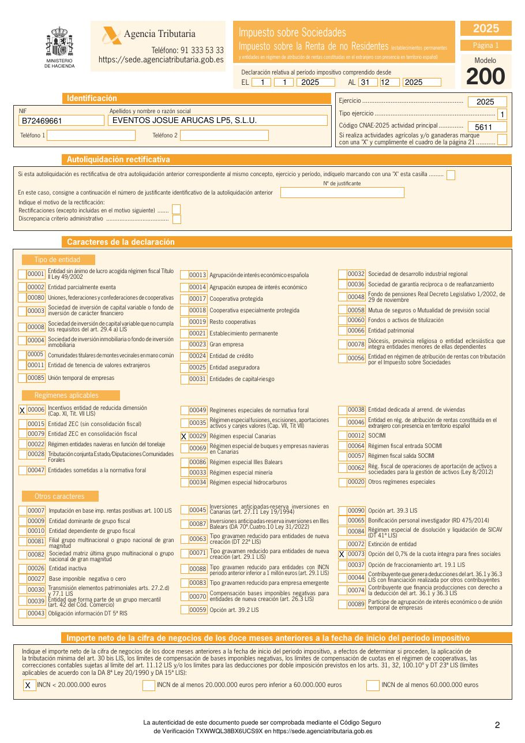
Página 2 del documento original
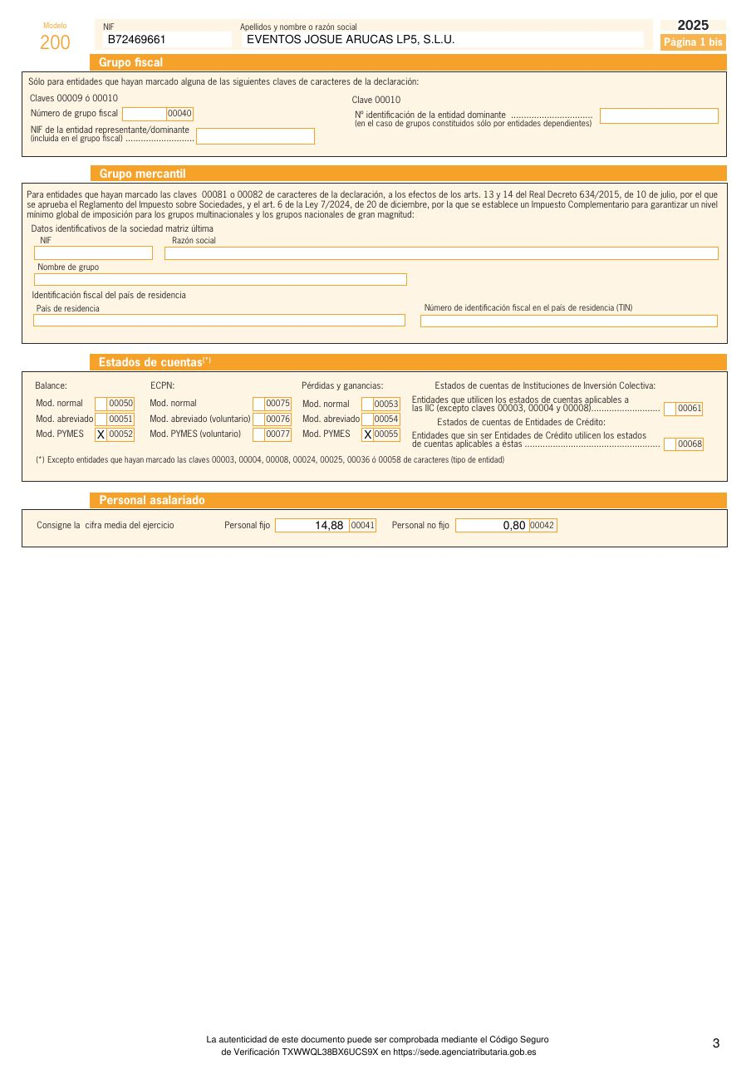
Página 3 del documento original
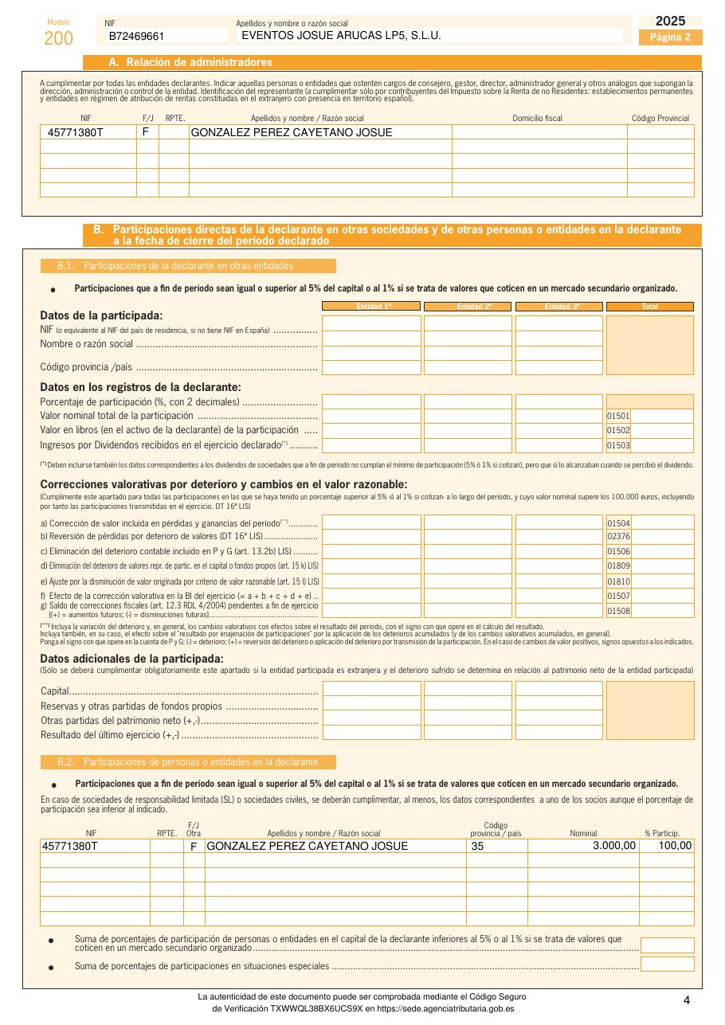
Página 4 del documento original
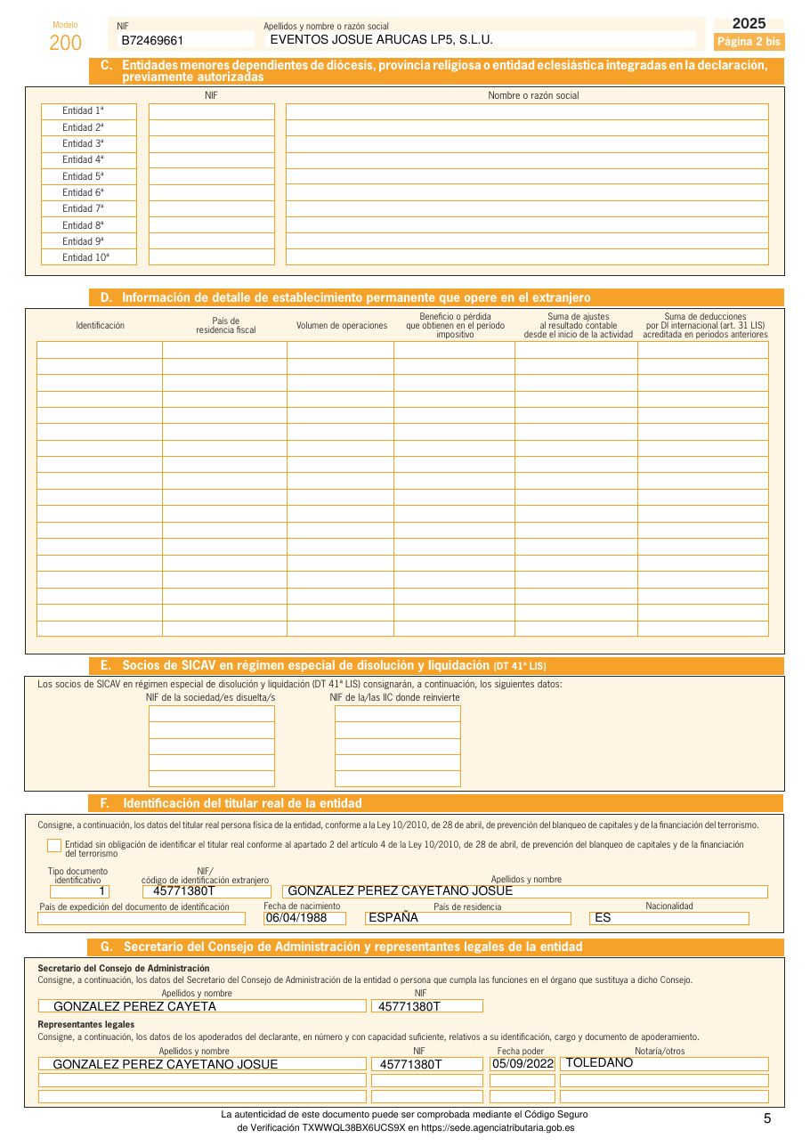
Página 5 del documento original
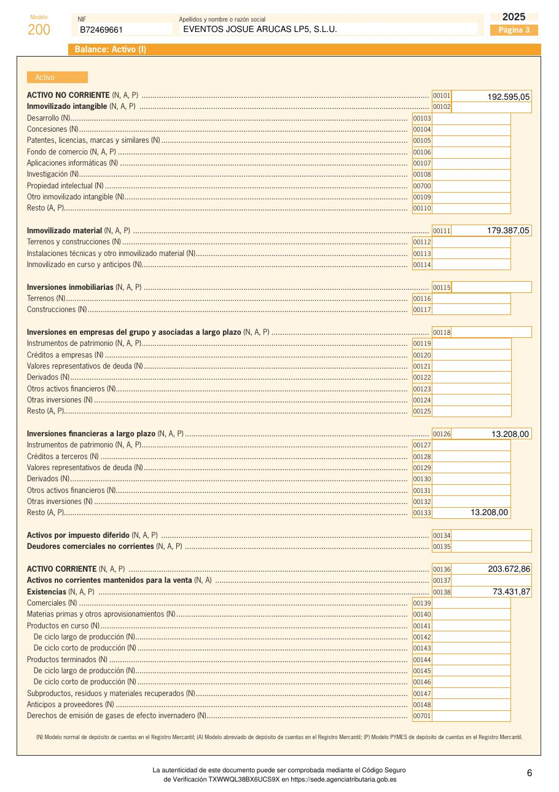
Página 6 del documento original
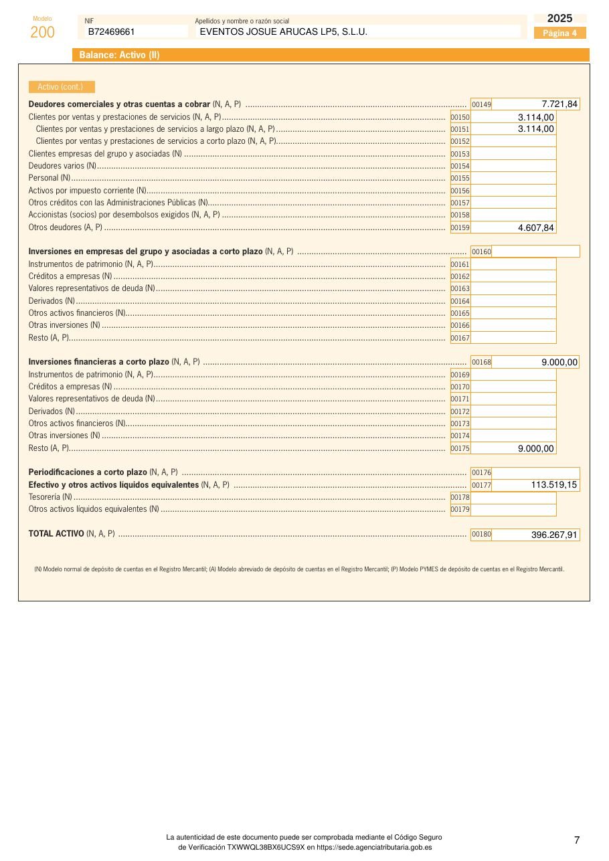
Página 7 del documento original
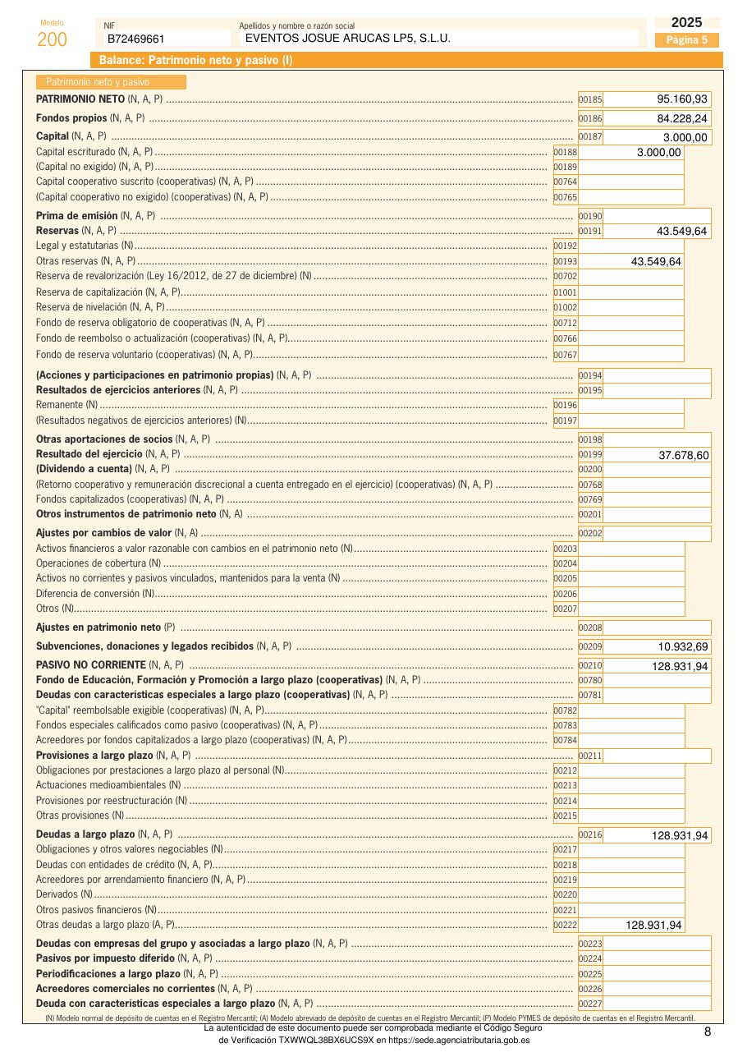
Página 8 del documento original
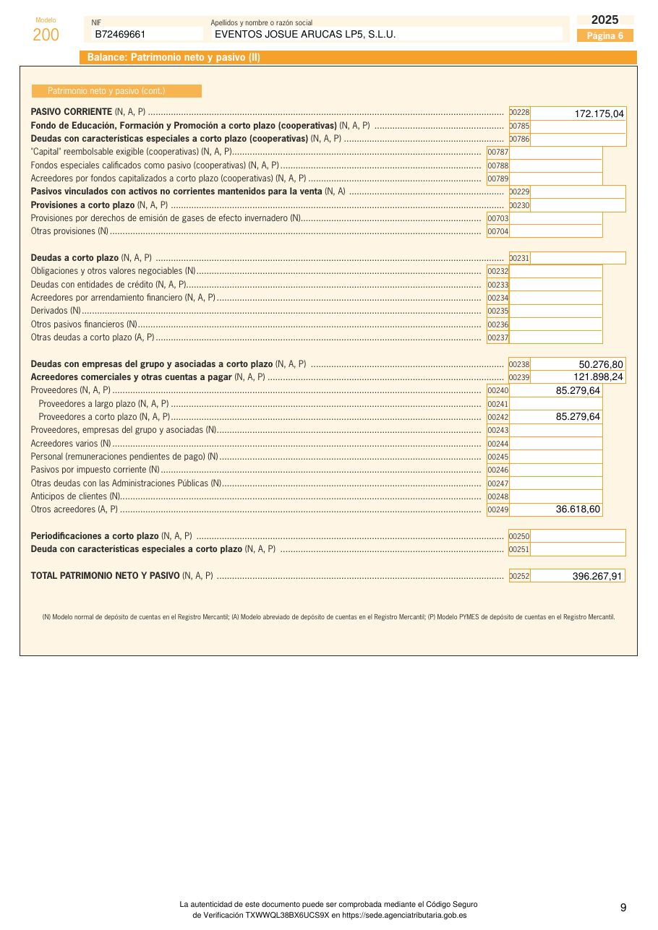
Página 9 del documento original
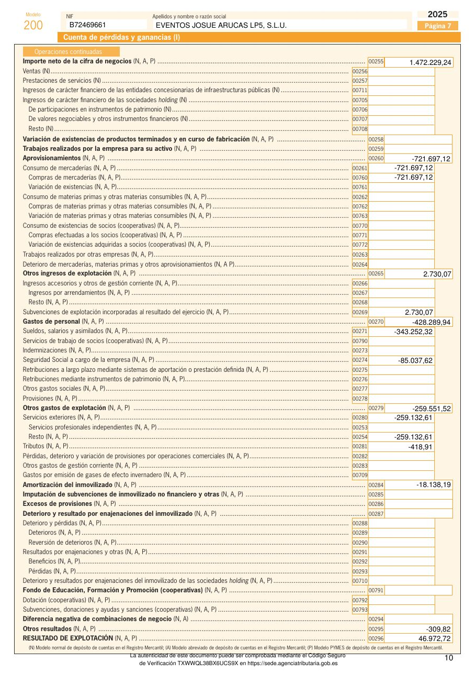
Página 10 del documento original
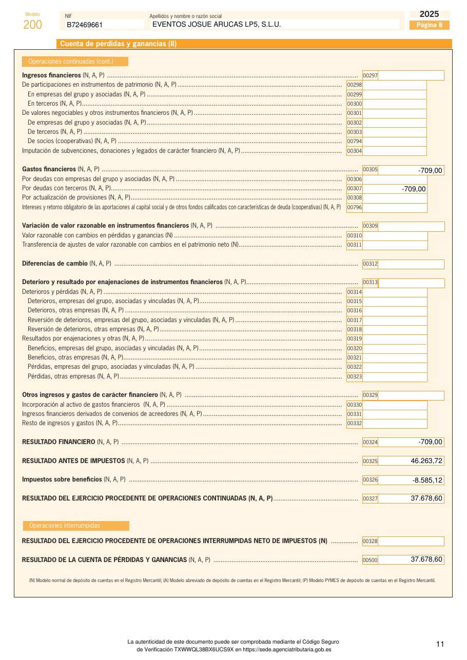
Página 11 del documento original
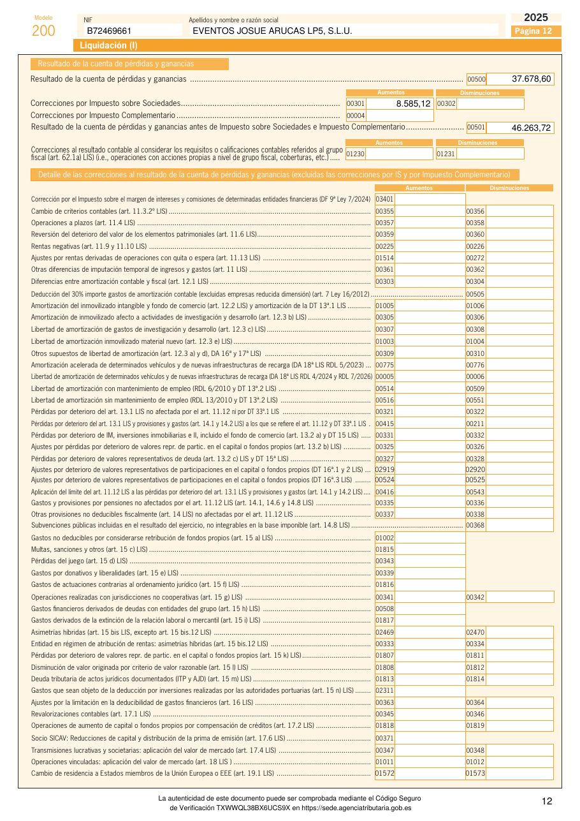
Página 12 del documento original
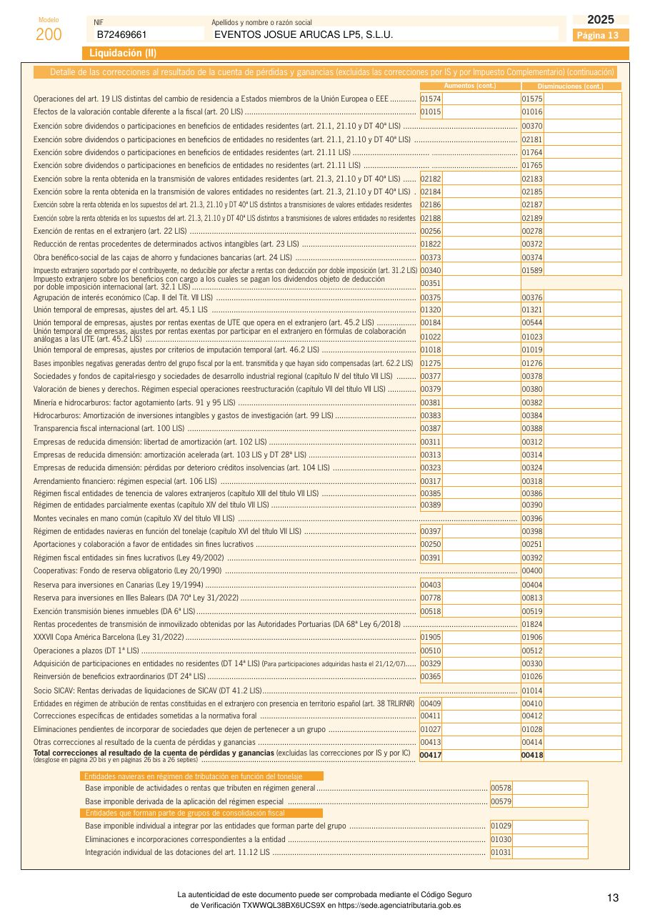
Página 13 del documento original
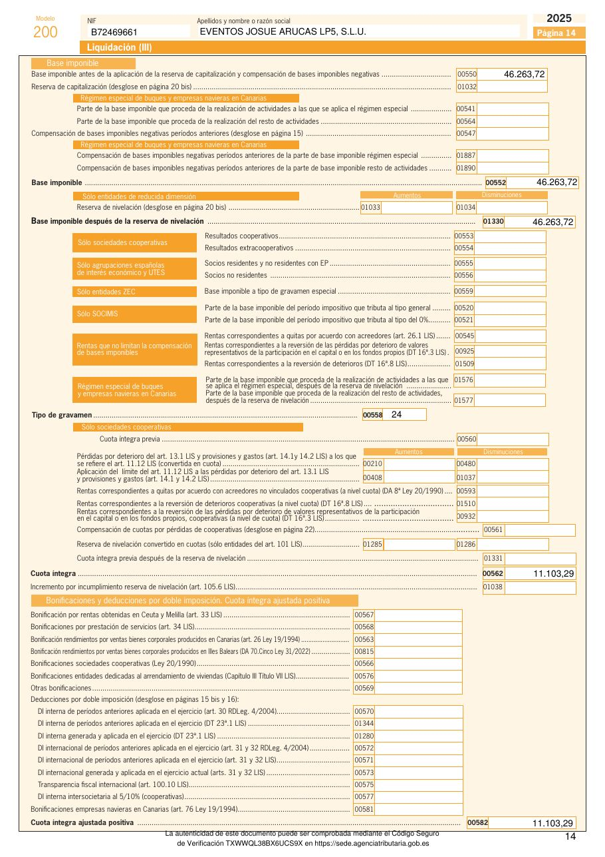
Página 14 del documento original
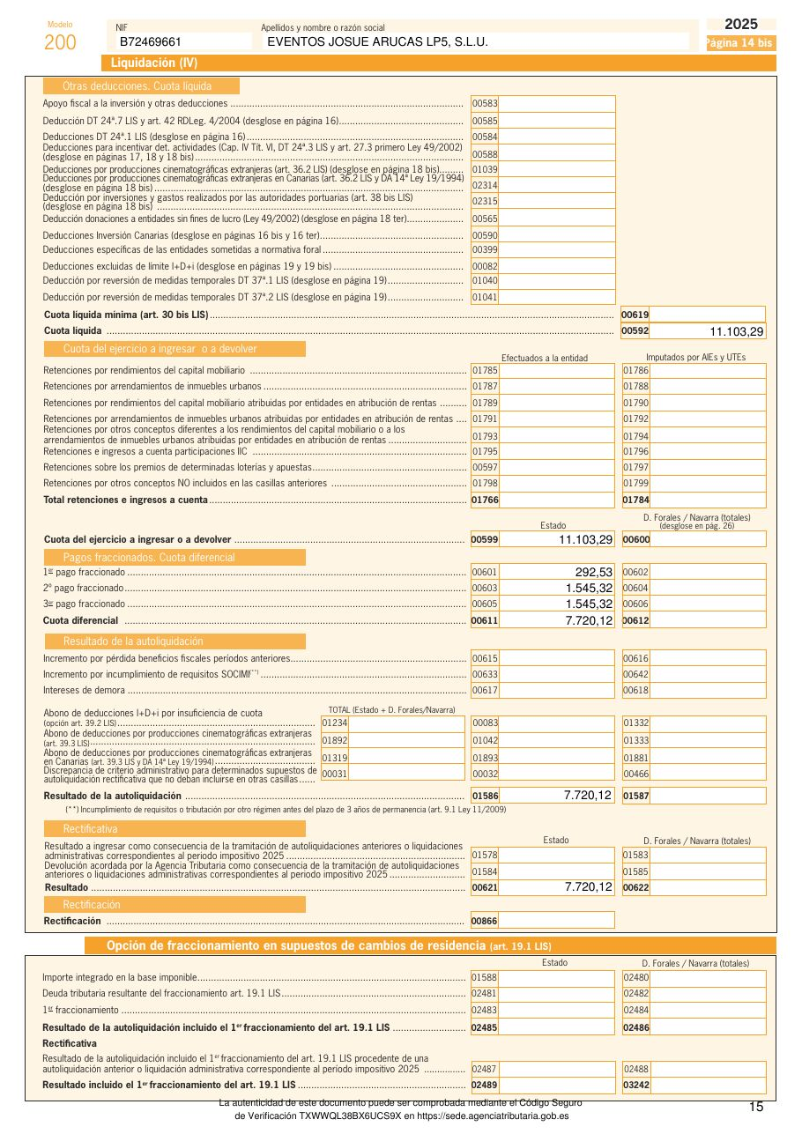
Página 15 del documento original
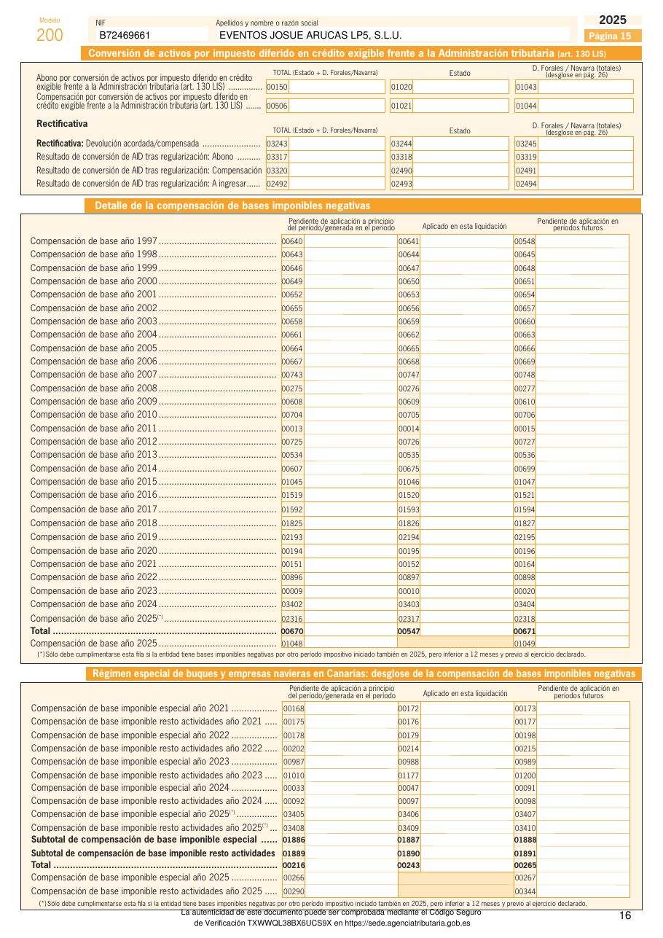
Página 16 del documento original
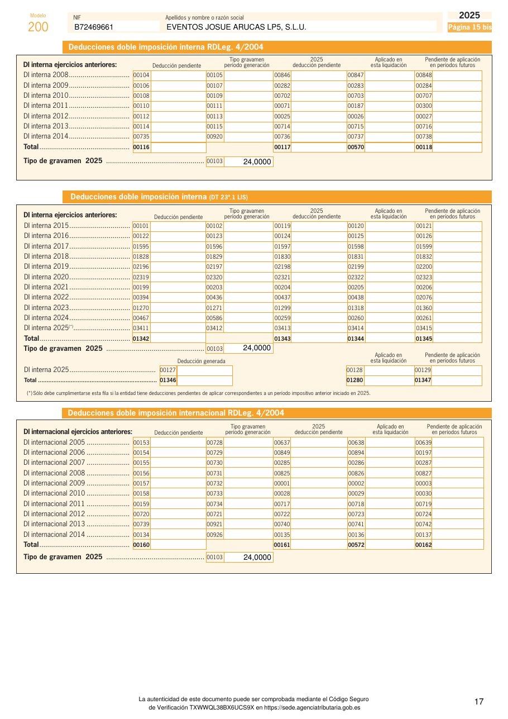
Página 17 del documento original
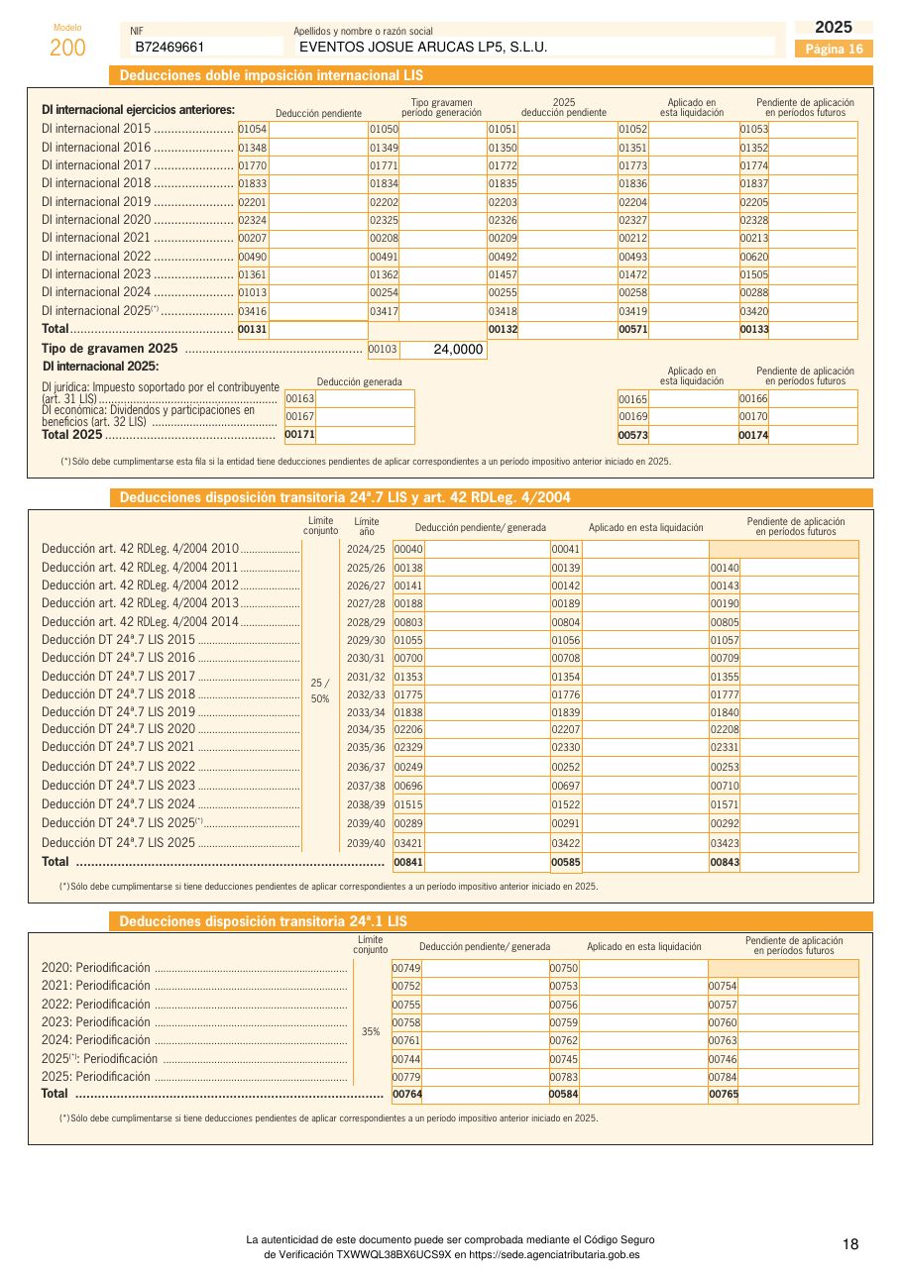
Página 18 del documento original
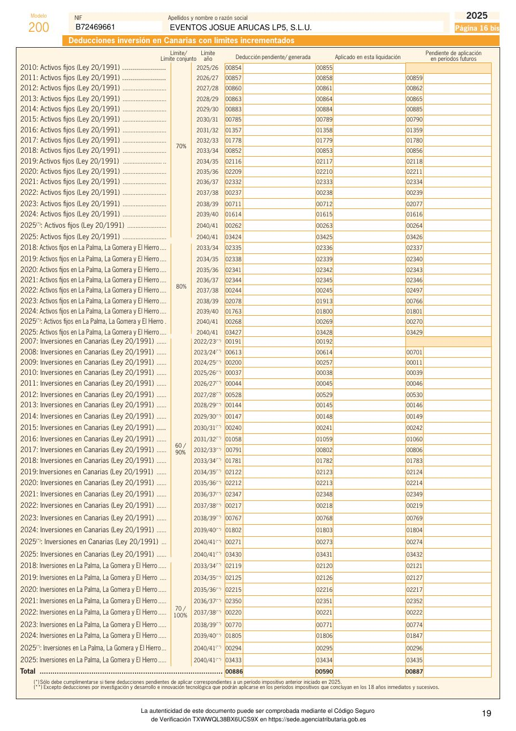
Página 19 del documento original

Página 20 del documento original
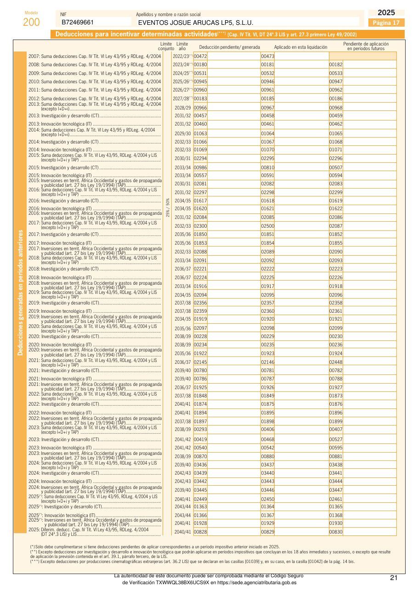
Página 21 del documento original
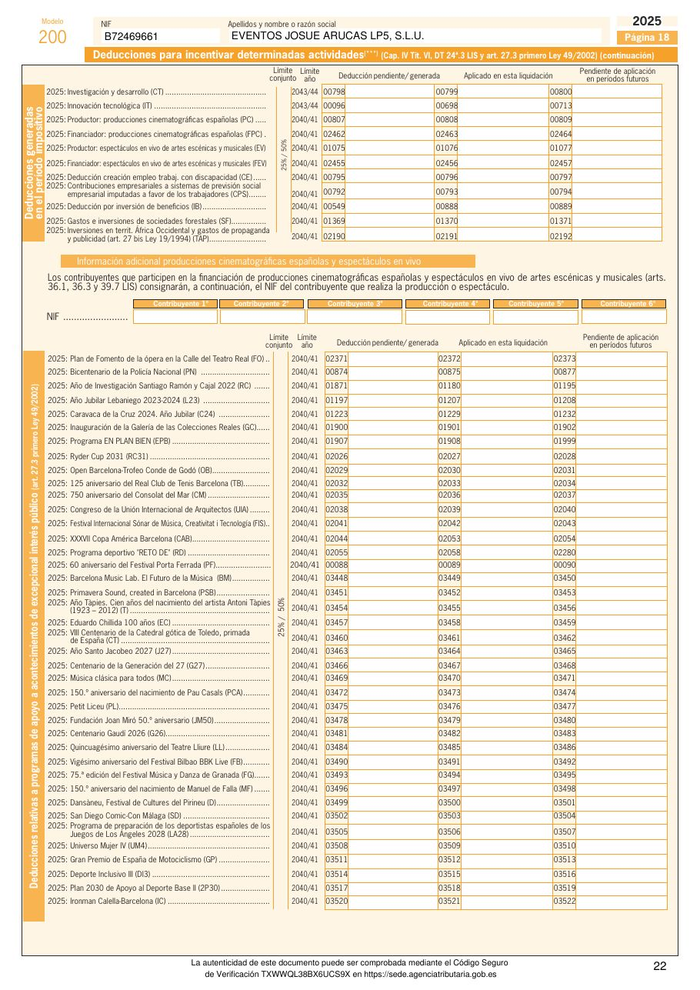
Página 22 del documento original
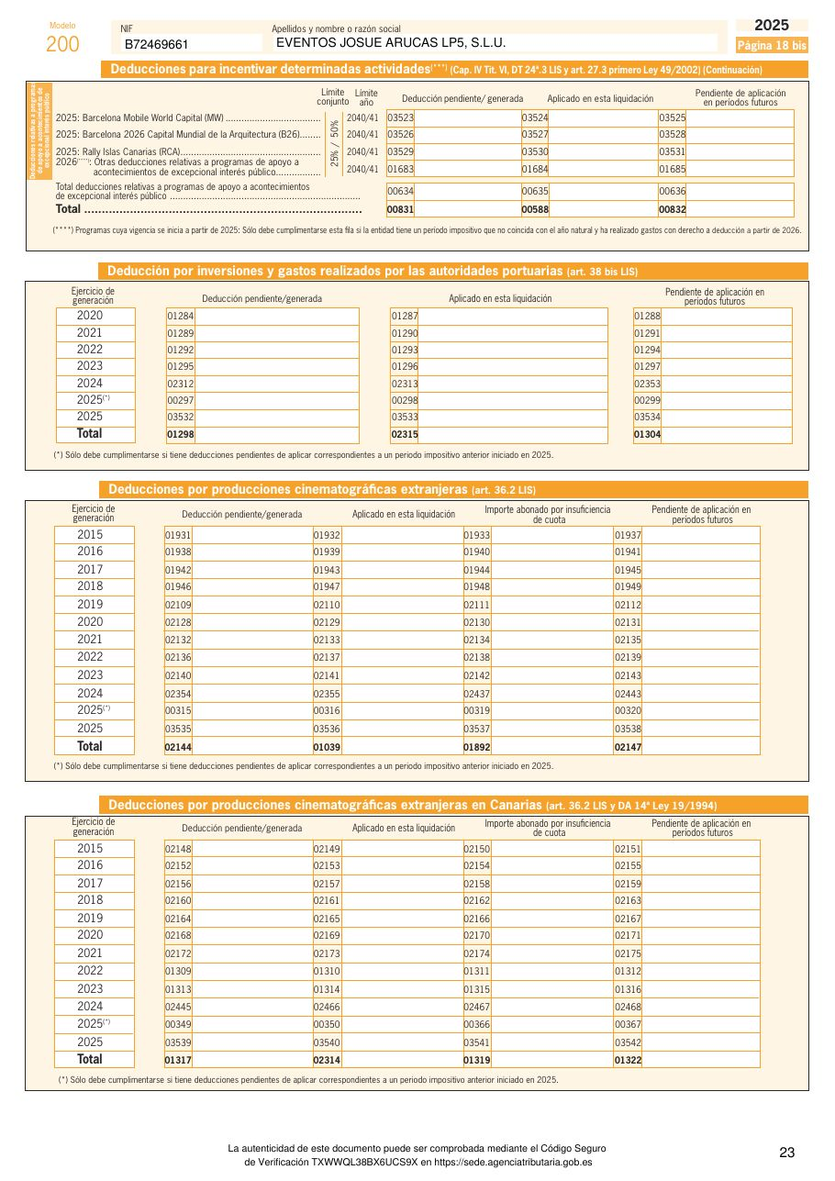
Página 23 del documento original
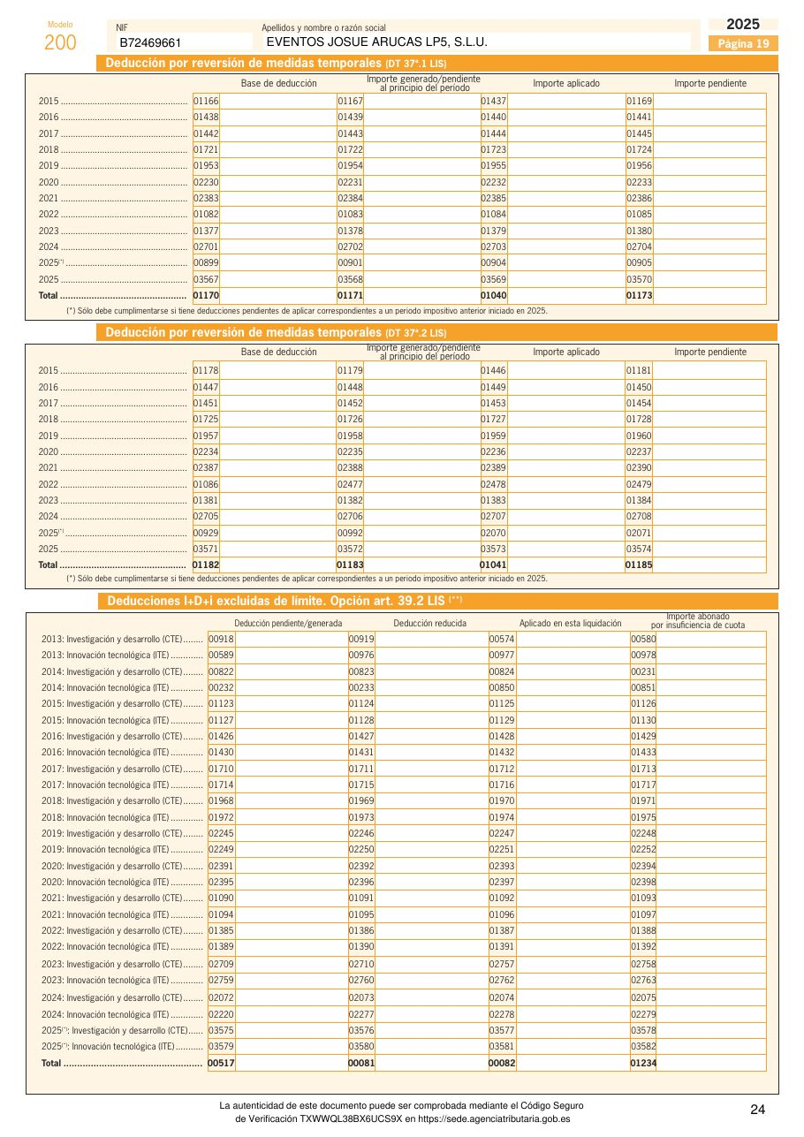
Página 24 del documento original

Página 25 del documento original
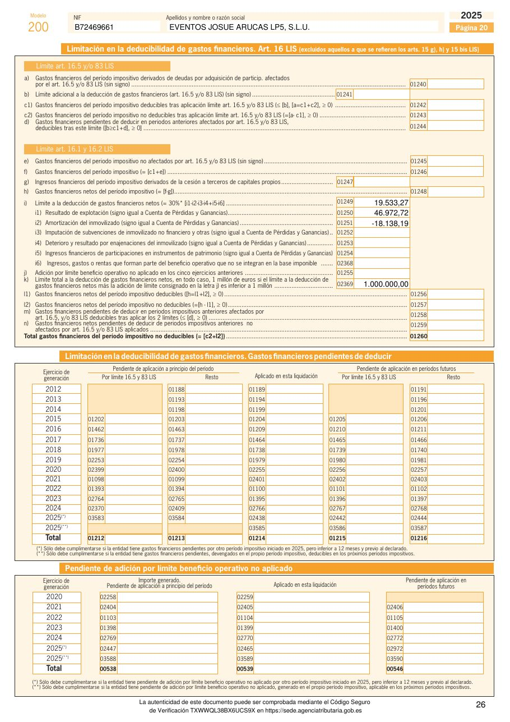
Página 26 del documento original
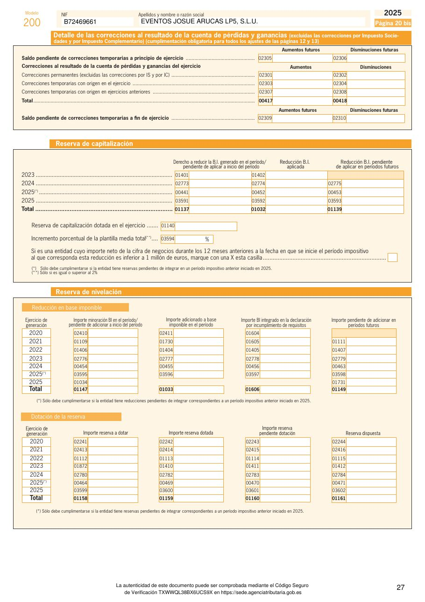
Página 27 del documento original
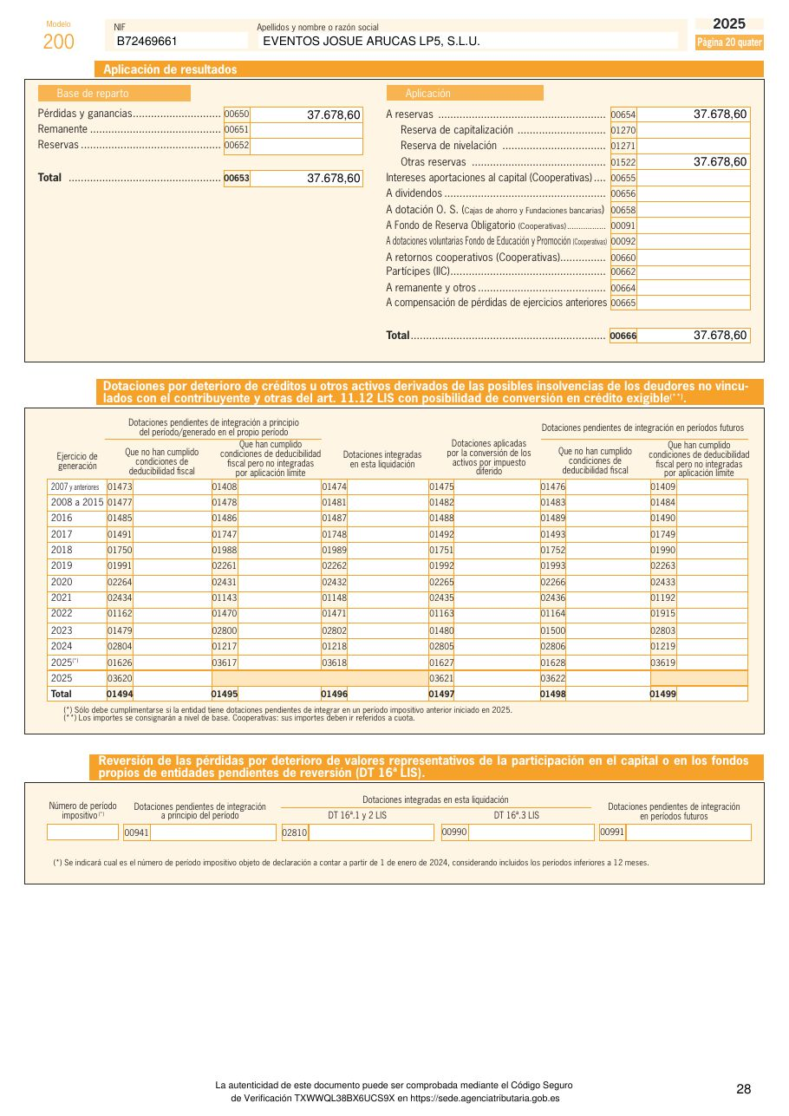
Página 28 del documento original
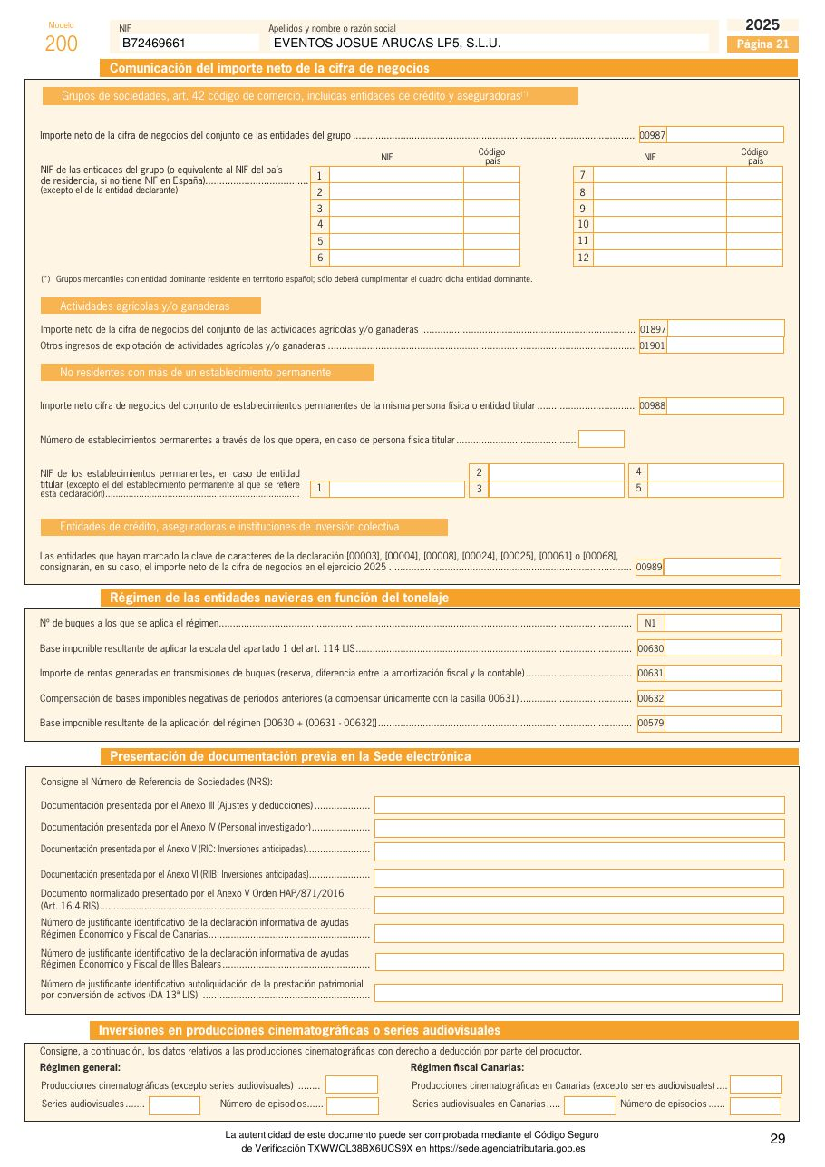
Página 29 del documento original
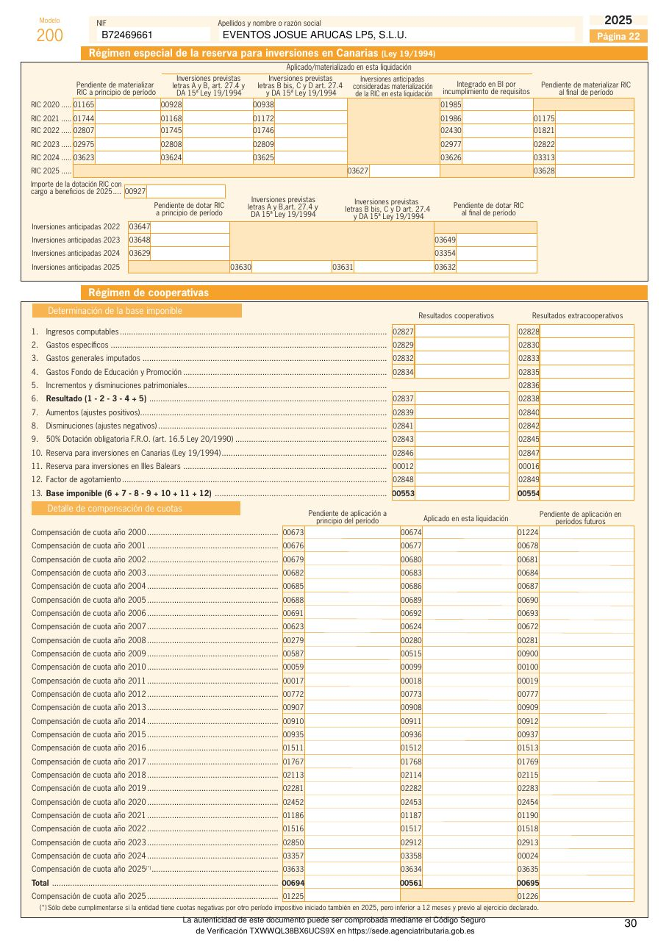
Página 30 del documento original
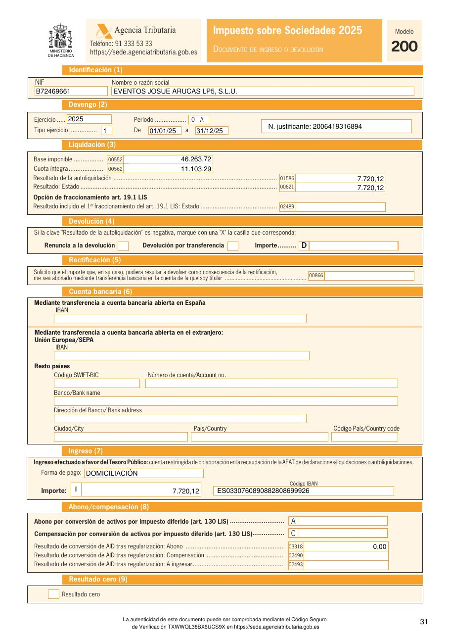
Página 31 del documento original

